Resolución del Pleno del Instituto de Transparencia, Acceso a la Información Pública y Protección de Datos Personales del Estado de México y Municipios, con domicilio en Metepec, Estado de México, a nueve de febrero de dos mil veintitrés.
Visto el expediente formado con motivo del recurso de revisión 12264/INFOEM/IP/RR/2022, interpuesto por un particular de manera anónima, en lo sucesivo la parte Recurrente, en contra de la respuesta por parte del Ayuntamiento de Naucalpan de Juárez, en lo sucesivo el Sujeto Obligado, se procede a dictar la presente resolución con base en los siguientes:
I. A N T E C E D E N T E S
1. Solicitud de acceso a la información. El veinticinco de mayo de dos mil veintidós, la parte Recurrente presentó a través del Sistema de Acceso a la Información Mexiquense, en lo subsecuente el SAIMEX ante el Sujeto Obligado, la solicitud de acceso a la información pública, a la que se le asignó el número de folio 00560/NAUCALPA/IP/2022, mediante la cual requirió la información siguiente:
“Información a requerir a los municipios 1. ¿Cuál es el presupuesto aprobado para el ejercicio fiscal 2022? 2. ¿Cuál es la principal Actividad Económica del Municipio y que porcentaje representa? 3. Qué monto de los ingresos del municipio son: a. Ingresos propios (de recaudación municipal) i. ¿Cuánto representa del total del presupuesto? b. ¿A cuánto ascienden los Ingresos proveniente de las de partidas presupuestales? i. Federales ii. Estatales iii. ¿Cuál es Porcentaje que representan del total del presupuesto? 4. ¿A cuánto asciende la recaudación municipal realizada de las siguientes fuentes de ingresos estipuladas en la Ley de Ingresos de los Municipios del Estado de México de cada uno de los años solicitados (2011 al 2021) y en el Código Financiero del Estado de México y Municipios para cada uno de los ejercicios fiscales a partir del 2011 al 2021, con forme a sus registros? a. Impuestos i. ¿Cuál es el Monto recaudado por los Impuestos sobre conjuntos urbanos?, por cada uno de los años a partir del 2011 hasta el 2021. ii. ¿Cuál fue la recaudación por los Impuestos sobre anuncios publicitarios especificados en el artículo 120 y 121 por cada una de sus fracciones del Código Financiero del Estado de México y Municipios?, por cada uno de los años a partir del 2011 hasta el 2021. iii. Indicar el número de anuncios que no pagan impuesto por estar en el supuesto del penúltimo párrafo del artículo 121 del Código Financiero del Estado de México y Municipios., por cada uno de los años a partir del 2011 hasta el 2021. iv. ¿Cuál fue la recaudación por los Impuestos sobre diversiones, juegos y espectáculos públicos que establece el artículo 123 en cada una de sus fracciones del Código Financiero del Estado de México y Municipios?, por cada uno de los años a partir del 2011 hasta el 2021. v. ¿Cuál fue la recaudación por los de ingresos conforme a lo establecido en el último párrafo del artículo 123 del Código Financiero del Estado de México y Municipios, indicando el número de máquinas instaladas dentro del territorio municipal?, por cada uno de los años a partir del 2011 hasta el 2021. b. Derechos i. ¿Cuál fue la recaudación por los Ingresos por el pago de los Derechos establecidos en el artículo 143 y 144 por cada una de sus fracciones del Código Financiero del Estado de México y Municipios?, por cada uno de los años a partir del 2011 hasta el 2021. ii. ¿Cuál fue la recaudación por los ingreso obtenido en la recaudación realizada por los conceptos que establecen el artículo 143 fracción IV y 144 Fracción VI del año 2011 al 2017?, previo a la adición del párrafo donde se exentan de pago a las empresas públicas o privadas que prestan el servicio de distribución o de energía eléctrica, de hidrocarburos y / o conexión de servicios de telecomunicaciones tales como; telefonía básica fija, televisión por cable o a la red de internet, establecido en el decreto 267 y que fue publicado en el periódico oficial “Gaceta de gobierno”, Tomo CCIV Número 18 de fecha 17 de diciembre del 2017. iii. Indicar si el municipio tuvo que reintegrar algún pago efectuado por lo Derechos establecido en el artículo 143 fracción IV y 144 fracción VI del Código Financiero del Estado de México y Municipios a alguna empresa pública o privada derivado de una orden judicial o administrativa, por ser estos derechos de competencia federal, en los ejercicios fiscales 2017-2018. iv. Indicar si al municipio le retuvieron por parte de la Secretaria de Finanza del estado de México, algún recurso económico para subsanar pagos efectuados por empresa pública o privada por lo Derechos establecido en el artículo 143 fracción IV y 144 fracción VI del Código Financiero del Estado de México y Municipios, derivado de una orden judicial o administrativa, por ser estos derechos de competencia federal, en los ejercicios fiscales 2017-2018. v. ¿A cuánto ascienden los ingresos recaudados por lo establecido en el artículo 154 en cada una de sus fracciones del Código Financiero del Estado de México y Municipios de los años 2011 al 2021? vi. ¿Cuál fue la recaudación por los Derechos establecido en la fracción I? por cada una de los supuestos siguientes de cada uno de los años que comprenden del 2011 al 2021: a. Puestos fijos b. Semi fijos c. Comerciantes ambulantes vii. Especificar el ingreso recaudado por lo establecido en la fracción I del artículo 154 del Código Financiero del Estado de México y Municipios por cada uno de los siguientes rubros: 1. Tianguis 2. Ferias, bazares o ferias de temporadas Que se instalan periódicamente dentro del territorio municipal por cada uno de los años a partir del 2011 al 2021. viii. Especificar, ¿Cuál fue el ingreso recaudado por los Derechos de estacionamientos en vía pública y de servicios públicos establecidos en el artículo 157 fracción II del Código Financiero del Estado de México y Municipios, por cada uno de los siguientes años, del 2011 al 2021?, para la prestación de servicio de Taxis o base de transporte público (combis, microbuses o autobuses de pasajeros) 1. ¿Cuál es el Numero de cajones autorizados para la prestación de servicios, de sitios de taxis o bases de servicio público de transporte de pasajeros? ix. Especificar ¿Cuáles fueron los ingresos recaudados por los Derechos de estacionamientos en vía pública y de servicios públicos establecidos en el artículo 157 fracción III del Código Financiero del Estado de México y Municipios? por cada uno de los años a partir del 2011 hasta el 2021: 1. Comercio establecido pago de cajones para carga y descarga 2. Empresas repartidoras pago de cajones para carga y descarga a. Padrón de las empresas Jurídicas colectivas (Morales) que pagan autorizaciones de carga y descarga en vía pública x. Especificar ¿Cuáles fueron los ingresos recaudados por los Derechos de estacionamientos en vía pública y de servicios públicos establecidos en el artículo 158 por cada una de sus fracciones del Código Financiero del Estado de México y Municipios?, por cada uno de los años a partir del 2011 hasta el 2021. xi. Especificar ¿Cuáles fueron los ingresos recaudados por la expedición o refrendo de anual de licencias para la venta de bebidas alcohólicas al público, establecidos en el artículo 159 fracción I por cada una de sus incisos del Código Financiero del Estado de México y Municipios?, por cada uno de los años a partir del 2011 hasta el 2021. 1. Especificar ¿cuántas personas Fiscas o Jurídicas Colectivas pagan el Derecho de refrendo por cada inciso del A) a la G)? y ¿cuántos pagan dos o más Derechos establecidos en el artículo 159 fracción I del Código Financiero del Estado de México y Municipios?. xii. Especificar ¿Cuál fue el ingreso recaudado por los Derechos por la expedición o refrendo de anual de licencias para la venta de bebidas alcohólicas al público, establecidos en el artículo 159 fracción II y III por cada una de sus incisos del Código Financiero del Estado de México y Municipios? por cada uno de los años a partir del 2011 hasta el 2021. 5. ¿El municipio tiene Reglamentos, manuales de operación o lineamientos para la recaudación de los siguientes conceptos?: a. Impuestos Publicitarios i. Lineamientos para el desarrollo de las actividades fracciones IV y VI del Artículo 121 del Código Financiero del Estado de México y Municipios b. Impuestos sobre Diversiones, Juegos y Espectáculos c. Derechos de Desarrollo Urbano d. Derechos por el uso de las vías y áreas públicas para el ejercicio de actividades de comercio o de servicio i. Conforme a lo establecido en materia de salud y al artículo 1 Objeto de Ley de la Ley de Movilidad del Estado de México. ii. Conforme a lo establecido en el Artículo 154 bis del Código Financiero del Estado de México y Municipios e. Por los Derechos que se les cobran a los sitios de Taxis y bases del transporte público conforme a lo establecido en el artículo 157 último párrafo del Código Financiero del Estado de México y Municipios y al artículo 1 Objeto de Ley de la Ley de Movilidad del Estado de México. f. Derechos por la Expedición o Refrendo Anual de Bebidas Alcohólicas al Publico i. Alineados a lo que establece la Ley de Competitividad y Ordenamiento Comercial del Estado de México, El Catálogo Mexiquense de Actividades Industriales, Comerciales y de Servicios de Bajo Riesgo y en materia de salud (COPRISEM).” (Sic) (Énfasis añadido)
Archivos adjuntos: “Requerimientos de informacion a municipoios 2022.pdf”: Documento de cuatro fojas mediante el cual, el particular requiere la información descrita anteriormente en su solicitud, se inserta la primera foja como referencia:
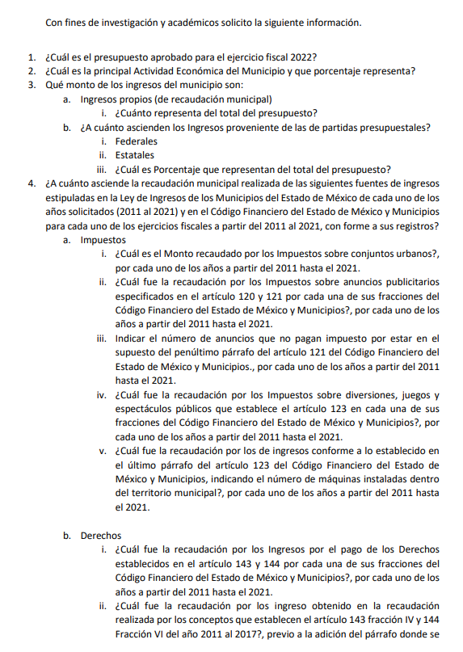
Modalidad de Entrega: A través del SAIMEX
2. Prórroga. El catorce de junio de dos mil veintidós, el Sujeto Obligado notificó al particular la prórroga para atender la solicitud de información en los siguientes términos:
“Con fundamento en el artículo 163 de la Ley de Transparencia y Acceso a la Información Pública del Estado de México y Municipios, se le hace de su conocimiento que el plazo de 15 días hábiles para atender su solicitud de información ha sido prorrogado por 7 días en virtud de las siguientes razones:
Se solicita prorroga para seguir recabando la información solicitada. Sin más por el momento agradezco su atención
LIC. MARIO MANUEL SÁNCHEZ VILLAFUERTE
Responsable de la Unidad de Transparencia” (Sic)
3. Respuesta. El veinticuatro de junio de dos mil veintidós, el Sujeto Obligado remitió su respuesta a la solicitud de acceso a la información a través del SAIMEX, sustancialmente en los términos siguientes:
“En respuesta a la solicitud recibida, nos permitimos hacer de su conocimiento que con fundamento en el artículo 53, Fracciones: II, V y VI de la Ley de Transparencia y Acceso a la Información Pública del Estado de México y Municipios, le contestamos que:
Solicitante de la información: En atención al folio de solicitud ingresada mediante Sistema de Información Mexiquense (SAIMEX), número 00560/NAUCALPAN/IP/2022. En respuesta a la solicitud recibida, nos permitimos hacer de su conocimiento, al respecto y para los efectos procedentes, se proporciona los link necesarios para acceder a la misma Lo anterior con apego a la Ley de Transparencia Acceso a la Información Pública del Estado de México y Municipios en el Artículo 12, que a la letra dice: Artículo 12. Quienes generen, recopilen, administren, manejen, procesen, archiven o conserven información publicada serán responsables de la misma en los términos de las disposiciones jurídicas aplicables. - Los sujetos obligados sólo proporcionaran la información pública que se les requiera y que obre en sus archivos y en estado en que ésta se encuentre. La obligación de proporcionar información no comprende el procesamiento de la misma, ni el presentarla conforme al interés del solicitante; no estarán obligados a generarla, resumirla, efectuar cálculos o practicar investigaciones. Sin otro particular de momento quedo de usted
ATENTAMENTE
LIC. MARIO MANUEL SÁNCHEZ VILLAFUERTE " (Sic)
Archivos adjuntos:
“SOLICITUD 00560-2022.pdf”: Oficio TM/CJ/M/0273/2022, signado por la Tesorera Municipal, quien remite ligas electrónicas para atender los puntos de la solicitud de información.

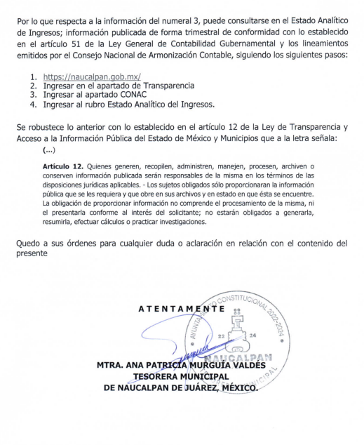
4. Interposición del recurso de revisión. Inconforme con los términos de la respuesta emitida por parte del Sujeto Obligado, el veintinueve de junio de dos mil veintidós, la parte Recurrente interpuso el recurso de revisión a través de SAIMEX, manifestándose de la siguiente manera:
- Acto impugnado:
“Negativa de información e información incompleta” (Sic)

- Razones o motivos de inconformidad:
“Dentro de la solicitud se especificó la información requerida, la cual se genera a través de reportes de las áreas correspondientes, lo cual no implica un tratamiento especial, la información que mandan a través de una liga no es lo solicitado, aunado a que la información no esta completa Se anexa documento que puede servir de apoyo para la entrega de la información por áreas de competencia” (Sic) (Énfasis añadido)
Archivos adjuntos:
“Revision Naucalpan.pdf”: Documento de cinco fojas, por el que el particular refiere las áreas administrativas donde puede localizarse la información que dé cuenta de sus requerimientos, se inserta la primera foja para referencia.

5. Turno. De conformidad con el artículo 185 fracción I de la Ley de Transparencia y Acceso a la Información Pública del Estado de México y Municipios vigente, el presente recurso de revisión se turnó por el sistema electrónico del Instituto de Transparencia, Acceso a la Información Pública y Protección de Datos Personales del Estado de México y Municipios, a la Comisionada Guadalupe Ramírez Peña, a efecto de que analizara sobre su admisión o su desechamiento.
6. Admisión del Recurso de revisión. El cuatro de julio de dos mil veintidós, este Instituto de Transparencia, Acceso a la Información Pública y Protección de Datos Personales del Estado de México y Municipios, admitió a trámite el recurso de revisión que ahora se resuelve, dando un plazo máximo de siete días hábiles para que las partes manifestaran lo que a su derecho resultara conveniente, ofrecieran pruebas, formularan alegatos y el Sujeto Obligado presentara su informe justificado.
7. Manifestaciones. De las constancias que obran agregadas en el expediente electrónico al rubro citado, se tiene que el seis de julio de dos mil veintidós, la parte Recurrente, presentó el archivo denominado “Revision Naucalpan.pdf”, el cual contiene la misma información que ya fue detallada anteriormente al momento de la interposición del recurso de revisión, es decir, señala las áreas en las que podrá localizarse la información requerida. Por su parte, el Sujeto Obligado rindió su informe justificado el cuatro de agosto de dos mil veintidós, con los archivos electrónicos “ TM-CJ-M-0364-2022 anexos.pdf” y “TM-CJ-M-0364-2022.pdf”, los cuales se describen a continuación:
“TM-CJ-M-0364-2022 anexos.pdf”: Documento de dos fojas que da cuenta de lo recaudado del 2017 al 2021 en cuestión de impuestos.
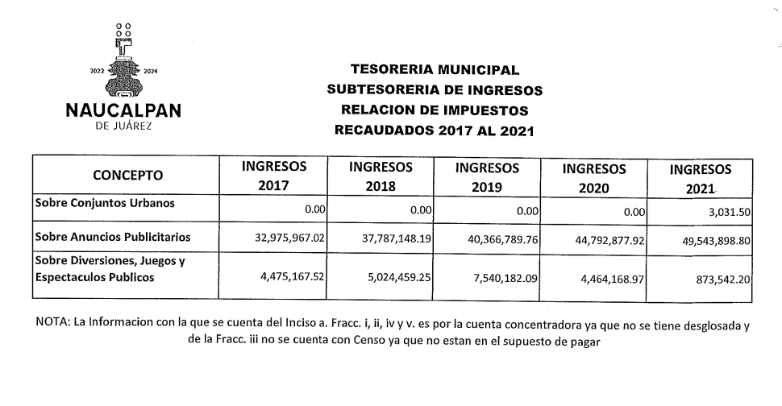
“TM-CJ-M-0364-2022.pdf”: Archivo consistente de dos páginas en el que se advierten los ingresos recibidos del 2017 al 2021 por diversos conceptos, asimismo se pronuncia respecto de otros puntos de la solicitud de información.
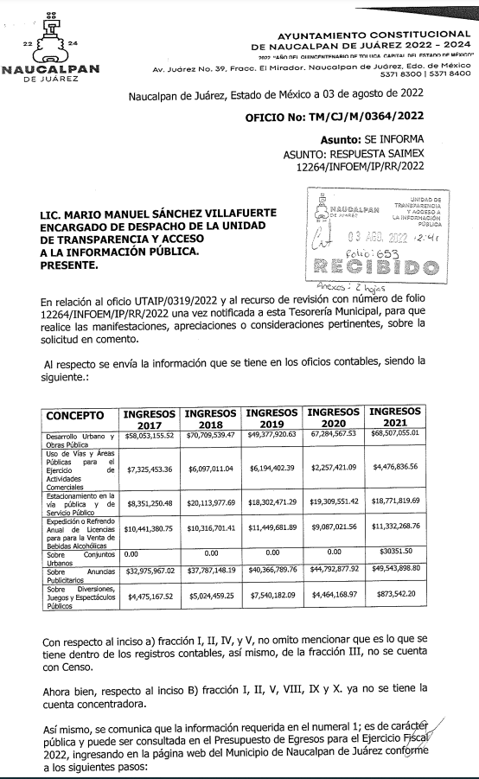
Es de señalar que estos archivos se pusieron a la vista del particular mediante acuerdo emitido por la Comisionada Ponente, el diecinueve de enero de dos mil veintitrés.

8.- Ampliación del plazo para emitir resolución. El diecinueve de enero de dos mil veintitrés, en términos del párrafo tercero del artículo 181, de la Ley de Transparencia y Acceso a la Información Pública del Estado de México y Municipios, se emitió acuerdo mediante el cual se amplío el plazo para emitir la resolución que en derecho proceda.

Este organismo garante no pasa por alto justificar, que el plazo para emitir la resolución en el presente asunto encuentra justificación en el alto número de recursos de revisión recibidos dentro del primer semestre del año dos mil veintidós, que, en comparación con los recibidos el año dos mil veintiuno dentro del mismo periodo, se ha incrementado aproximadamente un 400%, circunstancia atípica que ha rebasado las capacidades técnicas y humanas del personal encargado de la proyección de las resoluciones a dichos medios de impugnación.

Por ello, es menester precisar que si bien se ha excedido el plazo para resolver el presente medio de impugnación, de conformidad con la ley de la materia, el plazo para emitir la resolución se encuentra justificado en los elementos para medir la razonabilidad de asuntos conforme a los parámetros establecidos por diversos órganos jurisdiccionales federales, aplicables también en procedimientos análogos, como el que nos ocupa.

Así, en términos de lo que establecen los artículos 8.1 y 25 de la Convención Americana sobre Derechos Humanos, los recursos deben ser sencillos y resolverse en el menor tiempo posible, tomando en consideración la dilación total del procedimiento; esto es, en un plazo razonable.

En ese sentido, el legislador fijó los términos procesales en las leyes, de manera general, sin que pudiera prever la variada gama de casos que son resueltos por los órganos jurisdiccionales o cuasi jurisdiccionales, tanto por la complejidad de los hechos, como por el número de casos que conocen.

Por ello, excepcionalmente, si un asunto es resuelto con posterioridad a los plazos señalados por la norma debe analizarse la razonabilidad del tiempo necesario para su resolución, atentos a los siguientes criterios:

- Complejidad del Asunto: La complejidad de la prueba, la pluralidad de sujetos procesales, el tiempo transcurrido, las características y contexto del recurso.

- Actividad Procesal del interesado. Acciones u omisiones del interesado.

- Conducta de la Autoridad: Las Acciones u omisiones realizadas en el procedimiento. Así como si la autoridad actuó con la debida diligencia.

d) La afectación generada en la situación jurídica de la persona involucrada en el proceso: Violación a sus derechos humanos.

De modo que, cuando se trate de un asunto excepcional, por alguna o todas las características mencionadas; o bien, cuando el ingreso de asuntos al órgano jurisdiccional o cuasi jurisdiccional respectivo supere notoriamente al que podría considerarse normal, debe concluirse que es una excluyente de responsabilidad en relación con la actuación del funcionario, como ha acontecido en el caso que nos ocupa.

Argumento que encuentra sustento en la jurisprudencia P./J. 32/92 emitida por el Pleno de la Suprema Corte de Justicia de la Nación de rubro “TÉRMINOS PROCESALES. PARA DETERMINAR SI UN FUNCIONARIO JUDICIAL ACTUÓ INDEBIDAMENTE POR NO RESPETARLOS SE DEBE ATENDER AL PRESUPUESTO QUE CONSIDERÓ EL LEGISLADOR AL FIJARLOS Y LAS CARACTERÍSTICAS DEL CASO.”, visible en la Gaceta del Seminario Judicial de la Federación con el registro digital 205635.

Razones por las cuales cabe concluir que, la resolución al recurso de revisión se solventa hasta esta fecha, debido a que existe una excesiva carga de trabajo en desproporción a la capacidad de los recursos materiales y humanos con que cuenta este Instituto para atender la enorme demanda de usuarios que acuden para que se les garantice su Derecho de acceso a la información Pública y Protección de Datos Personales, aunado a la complejidad de los hechos a los que se refieren, así como al volumen del expediente, la extensión de los escritos y pruebas aportadas y desahogadas por las partes; lo que impide la tramitación de los recursos dentro de los términos legales previamente establecidos por la Ley, por tratarse de causas de fuerza mayor.

Al respecto, también son de considerar los criterios sostenidos por el Cuarto Tribunal Colegiado en Materia Administrativa del Primer Circuito, cuyos rubros y datos de identificación son los siguientes:

“PLAZO RAZONABLE PARA RESOLVER. DIMENSIÓN Y EFECTOS DE ESTE CONCEPTO CUANDO SE ADUCE EXCESIVA CARGA DE TRABAJO.” consultable en el Seminario Judicial de la Federación y su gaceta, con el registro digital 2002351.

“PLAZO RAZONABLE PARA RESOLVER. CONCEPTO Y ELEMENTOS QUE LO INTEGRAN A LA LUZ DEL DERECHO INTERNACIONAL DE LOS DERECHOS HUMANOS.”, visible en el Seminario Judicial de la Federación y su gaceta, con el registro digital 2002350.

Por ello, este organismo garante comprometido con la tutela de los derechos humanos confiados, señala que este exceso de plazo legal para resolver el presente asunto, resulta de carácter excepcional.

9. Cierre de instrucción. Una vez transcurrido el periodo otorgado a las partes para realizar sus manifestaciones y no habiendo documentos que integrar al expediente, con fecha primero de febrero de dos mil veintitrés, la Comisionada Ponente determinó el cierre de instrucción en términos de la fracción VI del artículo 185 de la Ley de Transparencia y Acceso a la Información Pública del Estado de México y Municipios.
En razón de que fue debidamente sustanciado el expediente electrónico y no existe diligencia pendiente de desahogo, se emite la Resolución que conforme a Derecho proceda, de acuerdo con los siguientes:
II. C O N S I D E R A N D O S
Primero. Competencia. El Instituto de Transparencia, Acceso a la Información Pública y Protección de Datos Personales del Estado de México y Municipios, es competente para conocer y resolver el presente recurso de revisión interpuesto por la parte recurrente, conforme a lo dispuesto en los artículos 6, apartado A de la Constitución Política de los Estados Unidos Mexicanos; 5, trigésimo, trigésimo primero y trigésimo segundo, fracciones IV y V; de la Constitución Política del Estado Libre y Soberano de México; 1, 2, fracción II; 13, 29, 36, fracciones I y II; 176, 178, 179, 181 párrafo tercero y 185 de la Ley Transparencia y Acceso a la Información Pública del Estado de México y Municipios; 9, fracciones I y XXIV y 11 del Reglamento Interior del Instituto de Transparencia, Acceso a la Información Pública y Protección de Datos Personales del Estado de México y Municipios.
Segundo. Oportunidad y Procedibilidad del Recurso de Revisión. Previo al estudio del fondo del asunto, se procede a analizar los requisitos de oportunidad y procedibilidad que debe reunir el recurso de revisión interpuesto, previstos en los artículos 178 y 180 de la Ley de Transparencia y Acceso a la Información Pública del Estado de México y Municipios.
El recurso de revisión fue interpuesto dentro del plazo de quince días hábiles, previsto en el artículo 178 de la Ley de Transparencia y Acceso a la Información Pública del Estado de México y Municipios, toda vez que el Sujeto Obligado remitió la respuesta a la solicitud de información el día veinticuatro de junio de dos mil veintidós, mientras que el recurso de revisión interpuesto por la parte Recurrente, se tuvo por presentado el día veintinueve de junio de dos mil veintidós, esto es, el tercer día hábil en el que se conoció la respuesta impugnada.
Asimismo, por cuanto hace a la procedibilidad del recurso de revisión, es de suma importancia señalar que la parte Recurrente, no señaló nombre con el que pueda ser identificado, tal como se advierte en el detalle de seguimiento del SAIMEX, no obstante lo anterior, no proporcionar el nombre no es motivo para archivar la solicitud de acceso a la información pública como concluida, conforme a lo previsto en el artículo 155, penúltimo párrafo de la Ley de Transparencia y Acceso a la Información Pública del Estado de México y Municipios que establece lo siguiente:
"Las solicitudes anónimas, con nombre incompleto o seudónimo serán procedentes para su trámite por parte del sujeto obligado ante quien se presente. No podrá requerirse información adicional con motivo del nombre proporcionado por el solicitante."
Así también, por cuanto hace a la procedibilidad del recurso de revisión, una vez realizado el análisis del formato de interposición del recurso, se concluye la acreditación plena de los elementos formales precisados por el artículo 180 de la Ley de Transparencia y Acceso a la Información Pública del Estado de México y Municipios, en atención a que fue presentado mediante el formato visible en el SAIMEX.
Finalmente, se advierte que resulta procedente la interposición del recurso, según lo manifestado por el recurrente en sus motivos de inconformidad, de acuerdo al artículo 179, fracción V y VI del ordenamiento legal citado, que a la letra dice:
“Artículo 179. El recurso de revisión es un medio de protección que la Ley otorga a los particulares, para hacer valer su derecho de acceso a la información pública, y procederá en contra de las siguientes causas:
[…]
V. La entrega de información incompleta;
VI. La entrega de información que no corresponda con lo solicitado;” (Sic) (Énfasis añadido)
Tercero. Materia de la revisión. De la revisión a las constancias y documentos que obran en el expediente electrónico se advierte, que el tema sobre el que este Organismo Garante de Transparencia y Acceso a la Información se pronunciará será: verificar si la respuesta otorgada por el Sujeto Obligado es adecuada y suficiente para satisfacer el derecho de acceso a la información pública de la parte Recurrente, o en su defecto, en caso de ser procedente, ordenar la entrega de información oportuna.
Cuarto. Estudio del asunto. Antes de entrar al análisis de los pronunciamientos del Sujeto Obligado en la respuesta proporcionada, es necesario mencionar que el derecho de acceso a la información está consagrado en instrumentos internacionales de los cuales el Estado Mexicano se ha adherido, sin oponer reserva alguna sobre lo que nos interesa, adoptando dichas disposiciones al Derecho Interno, específicamente a nivel Constitucional, tal y como lo prevén los arábigos 1 párrafos primero, segundo y tercero y 6 apartado A fracciones I, II, III, IV, V, VI y VII que a la letra señalan:
Artículo 1o. En los Estados Unidos Mexicanos todas las personas gozarán de los derechos humanos reconocidos en esta Constitución y en los tratados internacionales de los que el Estado Mexicano sea parte, así como de las garantías para su protección, cuyo ejercicio no podrá restringirse ni suspenderse, salvo en los casos y bajo las condiciones que esta Constitución establece.
Las normas relativas a los derechos humanos se interpretarán de conformidad con esta Constitución y con los tratados internacionales de la materia favoreciendo en todo tiempo a las personas la protección más amplia.
Todas las autoridades, en el ámbito de sus competencias, tienen la obligación de promover, respetar, proteger y garantizar los derechos humanos de conformidad con los principios de universalidad, interdependencia, indivisibilidad y progresividad. En consecuencia, el Estado deberá prevenir, investigar, sancionar y reparar las violaciones a los derechos humanos, en los términos que establezca la ley
[…]
“Artículo 6o.
[...]
A. Para el ejercicio del derecho de acceso a la información, la Federación y las entidades federativas, en el ámbito de sus respectivas competencias, se regirán por los siguientes principios y bases:
I. Toda la información en posesión de cualquier autoridad, entidad, órgano y organismo de los Poderes Ejecutivo, Legislativo y Judicial, órganos autónomos, partidos políticos, fideicomisos y fondos públicos, así como de cualquier persona física, moral o sindicato que reciba y ejerza recursos públicos o realice actos de autoridad en el ámbito federal, estatal y municipal, es pública y sólo podrá ser reservada temporalmente por razones de interés público y seguridad nacional, en los términos que fijen las leyes. En la interpretación de este derecho deberá prevalecer el principio de máxima publicidad. Los sujetos obligados deberán documentar todo acto que derive del ejercicio de sus facultades, competencias o funciones, la ley determinará los supuestos específicos bajo los cuales procederá la declaración de inexistencia de la información.
II. La información que se refiere a la vida privada y los datos personales será protegida en los términos y con las excepciones que fijen las leyes.
III. Toda persona, sin necesidad de acreditar interés alguno o justificar su utilización, tendrá acceso gratuito a la información pública, a sus datos personales o a la rectificación de éstos.
IV. Se establecerán mecanismos de acceso a la información y procedimientos de revisión expeditos que se sustanciarán ante los organismos autónomos especializados e imparciales que establece esta Constitución.
V. Los sujetos obligados deberán preservar sus documentos en archivos administrativos actualizados y publicarán, a través de los medios electrónicos disponibles, la información completa y actualizada sobre el ejercicio de los recursos públicos y los indicadores que permitan rendir cuenta del cumplimiento de sus objetivos y de los resultados obtenidos.
VI. Las leyes determinarán la manera en que los sujetos obligados deberán hacer pública la información relativa a los recursos públicos que entreguen a personas físicas o morales.
VII. La inobservancia a las disposiciones en materia de acceso a la información pública será sancionada en los términos que dispongan las leyes. [...]
Esto es, que cualquier persona tiene el derecho al acceso de la información pública, información que consiste en aquella que sea generada, obtenida, adquirida, transformada, administrada o en posesión de los Sujetos Obligados, como así también lo señala la Ley de Transparencia y Acceso a la Información Pública del Estado de México y Municipios en su artículo 4, que toda la información generada, obtenida, adquirida, transformada, administrada o en posesión de los sujetos obligados, es pública y accesible, de manera permanente a cualquier persona, privilegiando el principio de máxima publicidad, como así lo establece dicha determinación, que a continuación se transcribe para un mejor entendimiento:
“Artículo 4. El derecho humano de acceso a la información pública es la prerrogativa de las personas para buscar, difundir, investigar, recabar, recibir y solicitar información pública, sin necesidad de acreditar personalidad ni interés jurídico.
Toda la información generada, obtenida, adquirida, transformada, administrada o en posesión de los sujetos obligados es pública y accesible de manera permanente a cualquier persona, en los términos y condiciones que se establezcan en los tratados internacionales de los que el Estado mexicano sea parte, en la Ley General, la presente Ley y demás disposiciones de la materia, privilegiando el principio de máxima publicidad de la información. Solo podrá ser clasificada excepcionalmente Ley de Transparencia y Acceso a la Información Pública del Estado de México y Municipios 29 como reservada temporalmente por razones de interés público, en los términos de las causas legítimas y estrictamente necesarias previstas por esta Ley.
Los sujetos obligados deben poner en práctica, políticas y programas de acceso a la información que se apeguen a criterios de publicidad, veracidad, oportunidad, precisión y suficiencia en beneficio de los solicitantes.”(Sic)
De lo precedente, se desprende que los Sujetos Obligados tiene la obligación o deber de atender las solicitudes de acceso a la información pública que se les hagan de su conocimiento y proporcionar la información pública que obren en su poder como así lo establece el artículo 12 de la Ley de Transparencia y Acceso a la Información Pública del Estado de México y Municipios, el cual a la letra dice:
“Artículo 12. Quienes generen, recopilen, administren, manejen, procesen, archiven o conserven información pública serán responsables de la misma en los términos de las disposiciones jurídicas aplicables.
Los sujetos obligados sólo proporcionarán la información pública que se les requiera y que obre en sus archivos y en el estado en que ésta se encuentre. La obligación de proporcionar información no comprende el procesamiento de la misma, ni el presentarla conforme al interés del solicitante; no estarán obligados a generarla, resumirla, efectuar cálculos o practicar investigaciones.” (Sic)
Es decir, que el derecho de acceso a la información pública se satisface en aquellos casos en que se entregue documento en que conste la información requerida, toda vez que, los Sujetos Obligados no tienen el deber de generar, poseer o administrar la información pública con el grado de detalle solicitado; esto es, que no tienen el deber de generar un documento ad hoc, para satisfacer el derecho de acceso a la información pública, como así lo establece el criterio 03/17 emitido por el Instituto Nacional de Transparencia, Acceso a la Información Pública y Protección de Datos Personales, el cual señala lo siguiente:
03/17
“NO EXISTE OBLIGACIÓN DE ELABORAR DOCUMENTOS AD HOC PARA ATENDER LAS SOLICITUDES DE ACCESO A LA INFORMACIÓN.
Los artículos 129 de la Ley General de Transparencia y Acceso a la Información Pública y 130, párrafo cuarto, de la Ley Federal de Transparencia y Acceso a la Información Pública, señalan que los sujetos obligados deberán otorgar acceso a los documentos que se encuentren en sus archivos o que estén obligados a documentar, de acuerdo con sus facultades, competencias o funciones, conforme a Las características físicas de la información o del lugar donde se encuentre. Por lo anterior, los sujetos obligados deben garantizar el derecho de acceso a la información del particular, proporcionando la información con la que cuentan en el formato en que la misma obre en sus archivos; sin necesidad de elaborar documentos ad hoc para atender las solicitudes de información."(Sic)
Por otra parte, y aunado a lo antepuesto, el último párrafo del artículo 24 de la Ley de la materia, dispone que los Sujetos Obligados sólo proporcionarán la información pública que generen, administren o posean en el ejercicio de sus atribuciones; por consiguiente, la información pública se encuentra a disposición de cualquier persona, lo que implica que es deber de los Sujetos Obligados, garantizar el Derecho de Acceso a la Información Pública.
Siempre y cuando no se trate de información reservada o clasificada, que difundirla pondría en riesgo la seguridad jurídica y física del titular de la información, debiendo tener audacia los Sujetos Obligados para cuidar esta información a través del acuerdo clasificatorio del comité de transparencia y la versión pública que emita el servidor público habilitado de cada Sujeto Obligado; como así se establece en la Ley de Transparencia y Acceso a la Información Pública del Estado de México y Municipios.
En conclusión, el derecho de acceso a la información pública, consiste en que la información solicitada conste en un documento en cualquiera de sus formas, a saber: expedientes, reportes, estudios, actas, resoluciones, oficios, correspondencia, acuerdos, directivas, directrices, circulares, contratos, convenios, instructivos, notas, memorandos, estadísticas o bien, cualquier otro registro que documente el ejercicio de las facultades, funciones y competencias de los Sujetos Obligados; los que, podrán estar en cualquier medio, sea escrito, impreso, sonoro, visual, electrónico, informático u holográfico de conformidad con el artículo 3, fracción XI de la Ley de la materia, el cual señala lo siguiente:
“Artículo 3. Para los efectos de la presente Ley se entenderá por:
…
XI. Documento: Los expedientes, reportes, estudios, actas, resoluciones, oficios, correspondencia, acuerdos, directivas, directrices, circulares, contratos, convenios, instructivos, notas, memorandos, estadísticas o bien, cualquier otro registro que documente el ejercicio de las facultades, funciones y competencias de los sujetos obligados, sus servidores públicos e integrantes, sin importar su fuente o fecha de elaboración. Los documentos podrán estar en cualquier medio, sea escrito, impreso, sonoro, visual, electrónico, informático u holográfico…” (Sic)
Siendo aplicable, el Criterio de interpretación en el orden administrativo número 0002-11, emitido por Acuerdo del Pleno del Instituto de Transparencia y Acceso a la Información Pública del Estado de México y Municipios; publicado en el Periódico Oficial del Gobierno del Estado Libre y Soberano de México “Gaceta del Gobierno”, el diecinueve de octubre de dos mil once, cuyo rubro y texto refieren lo siguiente:
“CRITERIO 0002-11
INFORMACIÓN PÚBLICA, CONCEPTO DE, EN MATERIA DE TRANSPARENCIA. INTERPRETACIÓN SISTEMÁTICA DE LOS ARTÍCULOS 2°, FRACCIÓN V, XV, Y XVI, 3°, 4°, 11 Y 41. De conformidad con los artículos antes referidos, el derecho de acceso a la información pública, se define en cuanto a su alcance y resultado material, el acceso a los archivos, registros y documentos públicos, administrados, generados o en posesión de los órganos u organismos públicos, en virtud del ejercicio de sus funciones de derecho público, sin importar su fuente, soporte o fecha de elaboración.
En consecuencia el acceso a la información se refiere a que se cumplan cualquiera de los siguientes tres supuestos:
- Que se trate de información registrada en cualquier soporte documental, que en ejercicio de las atribuciones conferidas, sea generada por los Sujetos Obligados;
- Que se trate de información registrada en cualquier soporte documental, que en ejercicio de las atribuciones conferidas, sea administrada por los Sujetos Obligados, y
3) Que se trate de información registrada en cualquier soporte documental, que en ejercicio de las atribuciones conferidas, se encuentre en posesión de los Sujetos Obligados.” (Sic)
De ahí que el Sujeto Obligado cuenta con el deber de satisfacer las solicitudes de acceso a la información que le sean formuladas y entregar la información pública que obre en sus archivos; más aún si la misma se trata de información pública de oficio la cual se relaciona con aquella que se genere de acuerdo con sus facultades, atribuciones señaladas por la Ley en la materia, así como de interés público, es decir, aquella que resulta relevante o beneficiosa para la sociedad y no simplemente de interés individual, y cuya divulgación resulta útil para que el público comprenda las actividades que llevan a cabo los Sujetos Obligados.
Ahora bien, para profundizar en el estudio del presente asunto, es conveniente recordar que la parte solicitante requirió al Sujeto Obligado, le proporcionara lo siguiente:
1. ¿Cuál es el presupuesto aprobado para el ejercicio fiscal 2022?
2. ¿Cuál es la principal actividad económica del Municipio y que porcentaje representa?
3. Qué monto de los ingresos del municipio son:
a. Ingresos propios (de recaudación municipal)
i. ¿Cuánto representa del total del presupuesto?
b. ¿A cuánto ascienden los Ingresos provenientes de las de partidas presupuestales?
i. Federales
ii. Estatales
iii. ¿Cuál es el porcentaje que representan del total del presupuesto?
4. ¿A cuánto asciende la recaudación municipal realizada de las siguientes fuentes de ingresos estipuladas en la Ley de Ingresos de los Municipios del Estado de México de cada uno de los años solicitados (2011 al 2021) y en el Código Financiero del Estado de México y Municipios para cada uno de los ejercicios fiscales a partir del 2011 al 2021, conforme a sus registros?
a. Impuestos
i. ¿Cuál es el Monto recaudado por los Impuestos sobre conjuntos urbanos?, por cada uno de los años a partir del 2011 hasta el 2021.
ii. ¿Cuál fue la recaudación por los Impuestos sobre anuncios publicitarios especificados en el artículo 120 y 121 por cada una de sus fracciones del Código Financiero del Estado de México y Municipios?, por cada uno de los años a partir del 2011 hasta el 2021.
iii. Indicar el número de anuncios que no pagan impuesto por estar en el supuesto del penúltimo párrafo del artículo 121 del Código Financiero del Estado de México y Municipios., por cada uno de los años a partir del 2011 hasta el 2021.
iv. ¿Cuál fue la recaudación por los Impuestos sobre diversiones, juegos y espectáculos públicos que establece el artículo 123 en cada una de sus fracciones del Código Financiero del Estado de México y Municipios?, por cada uno de los años a partir del 2011 hasta el 2021.
v. ¿Cuál fue la recaudación por los ingresos conforme a lo establecido en el último párrafo del artículo 123 del Código Financiero del Estado de México y Municipios, indicando el número de máquinas instaladas dentro del territorio municipal?, por cada uno de los años a partir del 2011 hasta el 2021.
b. Derechos
i. ¿Cuál fue la recaudación por los Ingresos por el pago de los Derechos establecidos en el artículo 143 y 144 por cada una de sus fracciones del Código Financiero del Estado de México y Municipios?, por cada uno de los años a partir del 2011 hasta el 2021.
ii. ¿Cuál fue la recaudación por los ingreso obtenido en la recaudación realizada por los conceptos que establecen el artículo 143 fracción IV y 144 Fracción VI del año 2011 al 2017?, previo a la adición del párrafo donde se exentan de pago a las empresas públicas o privadas que prestan el servicio de distribución o de energía eléctrica, de hidrocarburos y / o conexión de servicios de telecomunicaciones tales como; telefonía básica fija, televisión por cable o a la red de internet, establecido en el decreto 267 y que fue publicado en el periódico oficial “Gaceta de gobierno”, Tomo CCIV Número 18 de fecha 17 de diciembre del 2017.
iii. Indicar si el municipio tuvo que reintegrar algún pago efectuado por los Derechos establecido en el artículo 143 fracción IV y 144 fracción VI del Código Financiero del Estado de México y Municipios a alguna empresa pública o privada derivado de una orden judicial o administrativa, por ser estos derechos de competencia federal, en los ejercicios fiscales 2017-2018.
iv. Indicar si al municipio le retuvieron por parte de la Secretaria de Finanza del estado de México, algún recurso económico para subsanar pagos efectuados por empresa pública o privada por los Derechos establecido en el artículo 143 fracción IV y 144 fracción VI del Código Financiero del Estado de México y Municipios, derivado de una orden judicial o administrativa, por ser estos derechos de competencia federal, en los ejercicios fiscales 2017-2018.
v. ¿A cuánto ascienden los ingresos recaudados por lo establecido en el artículo 154 en cada una de sus fracciones del Código Financiero del Estado de México y Municipios de los años 2011 al 2021?
vi. ¿Cuál fue la recaudación por los Derechos establecido en la fracción I? por cada una de los supuestos siguientes de cada uno de los años que comprenden del 2011 al 2021:
a. Puestos fijos
b. Semi fijos
c. Comerciantes ambulantes
vii. Especificar el ingreso recaudado por lo establecido en la fracción I del artículo 154 del Código Financiero del Estado de México y Municipios por cada uno de los siguientes rubros: 1. Tianguis
2. Ferias, bazares o ferias de temporadas Que se instalan periódicamente dentro del territorio municipal por cada uno de los años a partir del 2011 al 2021.
viii. Especificar, ¿Cuál fue el ingreso recaudado por los Derechos de estacionamientos en vía pública y de servicios públicos establecidos en el artículo 157 fracción II del Código Financiero del Estado de México y Municipios, por cada uno de los siguientes años, del 2011 al 2021?, para la prestación de servicio de Taxis o base de transporte público (combis, microbuses o autobuses de pasajeros)
1. ¿Cuál es el Numero de cajones autorizados para la prestación de servicios, de sitios de taxis o bases de servicio público de transporte de pasajeros?
ix. Especificar ¿Cuáles fueron los ingresos recaudados por los Derechos de estacionamientos en vía pública y de servicios públicos establecidos en el artículo 157 fracción III del Código Financiero del Estado de México y Municipios? por cada uno de los años a partir del 2011 hasta el 2021:
1. Comercio establecido pago de cajones para carga y descarga
2. Empresas repartidoras pago de cajones para carga y descarga a. Padrón de las empresas Jurídicas colectivas (Morales) que pagan autorizaciones de carga y descarga en vía pública
x. Especificar ¿Cuáles fueron los ingresos recaudados por los Derechos de estacionamientos en vía pública y de servicios públicos establecidos en el artículo 158 por cada una de sus fracciones del Código Financiero del Estado de México y Municipios?, por cada uno de los años a partir del 2011 hasta el 2021.
xi. Especificar ¿Cuáles fueron los ingresos recaudados por la expedición o refrendo de anual de licencias para la venta de bebidas alcohólicas al público, establecidos en el artículo 159 fracción I por cada una de sus incisos del Código Financiero del Estado de México y Municipios?, por cada uno de los años a partir del 2011 hasta el 2021.
1. Especificar ¿cuántas personas Fiscas o Jurídicas Colectivas pagan el Derecho de refrendo por cada inciso del A) a la G)? y ¿cuántos pagan dos o más Derechos establecidos en el artículo 159 fracción I del Código Financiero del Estado de México y Municipios?
xii. Especificar ¿Cuál fue el ingreso recaudado por los Derechos por la expedición o refrendo de anual de licencias para la venta de bebidas alcohólicas al público, establecidos en el artículo 159 fracción II y III por cada una de sus incisos del Código Financiero del Estado de México y Municipios? por cada uno de los años a partir del 2011 hasta el 2021.
5. ¿El municipio tiene Reglamentos, manuales de operación o lineamientos para la recaudación de los siguientes conceptos?:
a. Impuestos Publicitarios
i. Lineamientos para el desarrollo de las actividades fracciones IV y VI del Artículo 121 del Código Financiero del Estado de México y Municipios
b. Impuestos sobre Diversiones, Juegos y Espectáculos
c. Derechos de Desarrollo Urbano
d. Derechos por el uso de las vías y áreas públicas para el ejercicio de actividades de comercio o de servicio
i. Conforme a lo establecido en materia de salud y al artículo 1 Objeto de Ley de la Ley de Movilidad del Estado de México.
ii. Conforme a lo establecido en el Artículo 154 bis del Código Financiero del Estado de México y Municipios e. Por los Derechos que se les cobran a los sitios de Taxis y bases del transporte público conforme a lo establecido en el artículo 157 último párrafo del Código Financiero del Estado de México y Municipios y al artículo 1 Objeto de Ley de la Ley de Movilidad del Estado de México. f. Derechos por la Expedición o Refrendo Anual de Bebidas Alcohólicas al Público
i. Alineados a lo que establece la Ley de Competitividad y Ordenamiento Comercial del Estado de México, El Catálogo Mexiquense de Actividades Industriales, Comerciales y de Servicios de Bajo Riesgo y en materia de salud (COPRISEM).
En respuesta, el Sujeto Obligado remitió un archivo electrónico y realizó el siguiente pronunciamiento:
“…
En respuesta a la solicitud recibida, nos permitimos hacer de su conocimiento, al respecto y para los efectos procedentes, se proporciona los link necesarios para acceder a la misma Lo anterior con apego a la Ley de Transparencia Acceso a la Información Pública del Estado de México y Municipios en el Artículo 12, que a la letra dice: Artículo 12. Quienes generen, recopilen, administren, manejen, procesen, archiven o conserven información publicada serán responsables de la misma en los términos de las disposiciones jurídicas aplicables. - Los sujetos obligados sólo proporcionaran la información pública que se les requiera y que obre en sus archivos y en estado en que ésta se encuentre. La obligación de proporcionar información no comprende el procesamiento de la misma, ni el presentarla conforme al interés del solicitante; no estarán obligados a generarla, resumirla, efectuar cálculos o practicar investigaciones. Sin otro particular de momento quedo de usted
ATENTAMENTE
LIC. MARIO MANUEL SÁNCHEZ VILLAFUERTE " (Sic)
“SOLICITUD 00560-2022.pdf”: Oficio TM/CJ/M/0273/2022, signado por la Tesorera Municipal, quien remite ligas electrónicas para atender los puntos de la solicitud de información.
Una vez conocida la respuesta proporcionada por el Sujeto Obligado, la parte Recurrente interpuso el medio de impugnación que nos ocupa, expresando como razones o motivos de inconformidad: “Dentro de la solicitud se especificó la información requerida, la cual se genera a través de reportes de las áreas correspondientes, lo cual no implica un tratamiento especial, la información que mandan a través de una liga no es lo solicitado, aunado a que la información no esta completa Se anexa documento que puede servir de apoyo para la entrega de la información por áreas de competencia” (Sic) (Énfasis añadido), asimismo adjuntó un archivo en el que enlista de nueva cuenta sus planteamientos vertidos en la solicitud inicial y señala las áreas en las que pudiera obrar la información requerida.
Admitido a trámite el Recurso de Revisión, el Sujeto Obligado remitió su informe justificado por medio de dos archivos electrónicos en los que se aprecia lo recaudado del 2017 al 2021 en cuestión de impuestos, así como los ingresos recibidos del 2017 al 2021 por diversos conceptos, también se advierte que se pronuncia respecto de otros puntos de la solicitud de información.
Expuestas las posturas de las partes, conviene entrar al estudio pormenorizado de los puntos que comprenden la solicitud de información y en su caso, determinar la entrega de los documentos donde consta lo requerido.
1. ¿Cuál es el presupuesto aprobado para el ejercicio fiscal 2022? | Respuesta/Informe Justificado | Colma
 | Tesorería Municipal: Refiere que dicha información puede ser consultada en el Presupuesto de Egresos para el ejercicio fiscal 2022, ingresando en la página del municipio de Naucalpan de Juárez, conforme a los siguientes pasos:  1.- https://naucalpan.gob.mx  2.- Ingresar en el apartado de Transparencia  3.- Ingresar a Normatividad y seleccionar e ingresar a Gacetas.  4.- Seleccionar Gaceta Municipal No. 10 de fecha 25 de febrero de 2022. | Sí

En lo tocante a este punto, resulta importante señalar que la Tesorera Municipal indicó una serie de pasos a seguir para poder consultar la información, mismos que verificó este Organismo Garante para efecto de constatar sí se localiza lo requerido, obteniendo así lo siguiente:
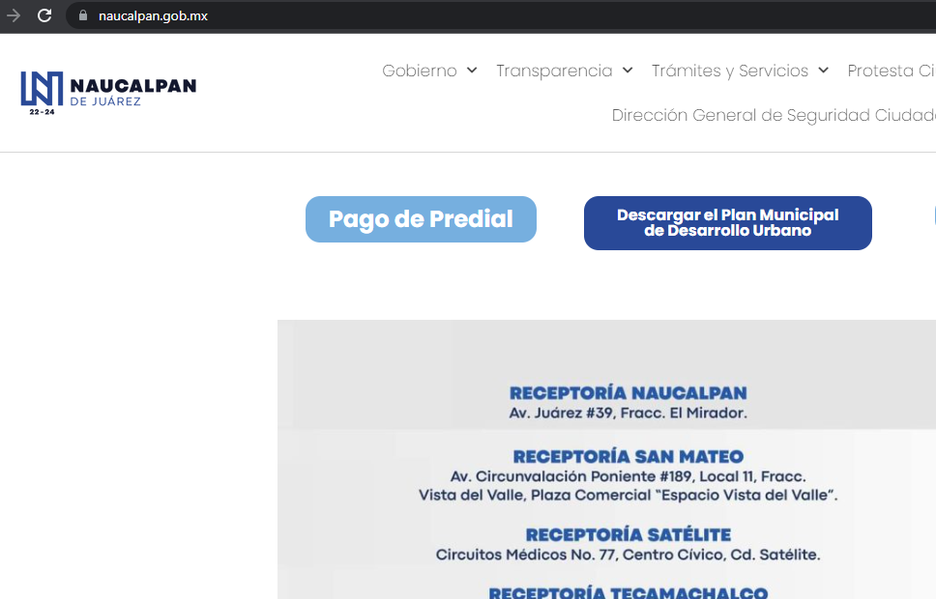

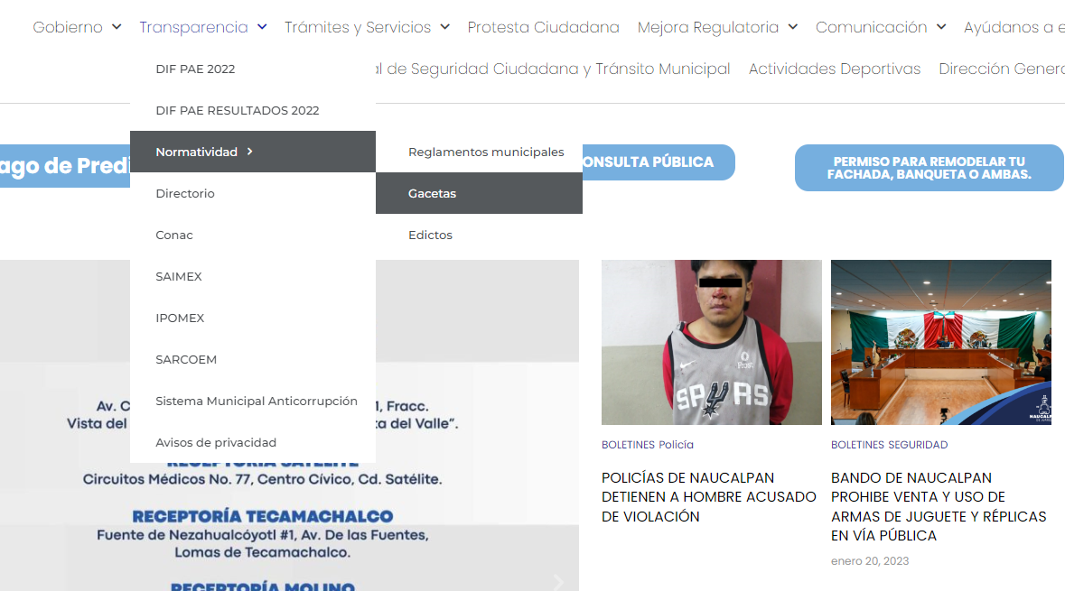

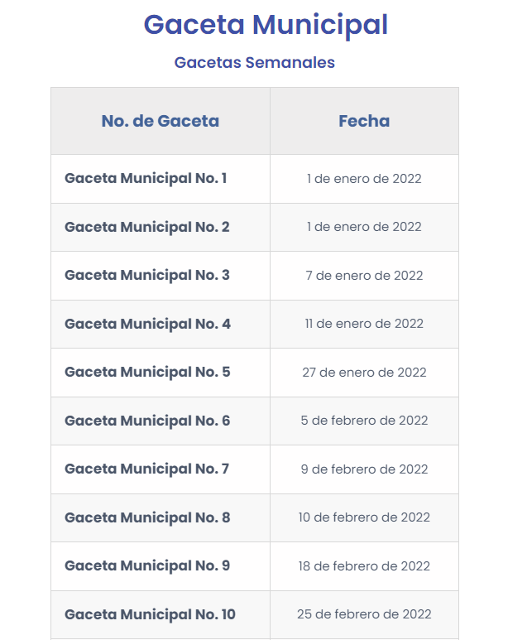

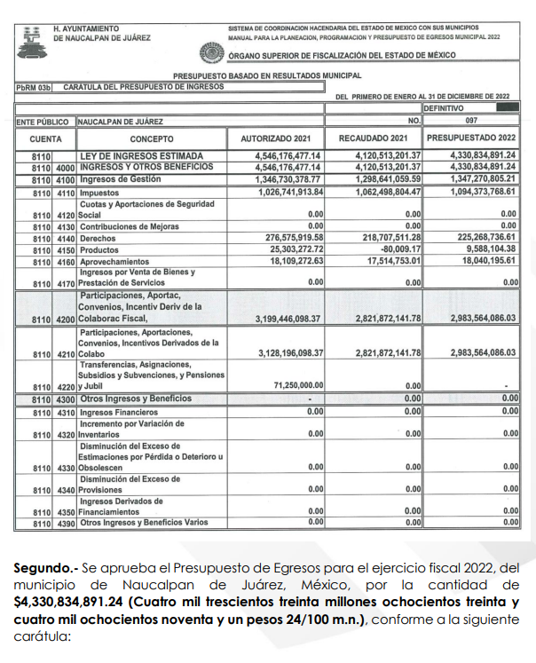
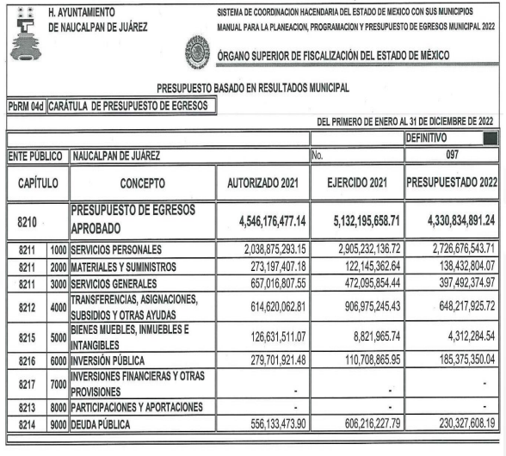
En atención a lo anterior, resulta importante señalar que al seguir los pasos señalados por la Tesorería Municipal se obtiene como resultado el Acuerdo de la Quinta Sesión Extraordinaria de Cabildo, mediante la cual se aprobó el presupuesto de ingresos y de egresos, los cuales son coincidentes con el requerimiento de información, por lo tanto, se tiene por atendido este punto.
2. ¿Cuál es la principal Actividad Económica del Municipio y qué porcentaje representa? | Respuesta/Informe Justificado | Colma
 | Tesorería Municipal: Dicha información puede ser revisada en el Índice Municipal de Actividad Económica (IMAE), edición 2021 del Gobierno del Estado de México, emitido por la Secretaría de Finanzas a través del Instituto de Información e Investigación Geográfica Estadística y Catastral del Estado de México (IGECEM) mediante los siguientes pasos:  1.- https://igecem.edomex.gob.mx/  2.- Ingresar a índole económica  3.- Ingresar a índice municipal de actividad económica edición 2021. | No
En lo tocante a este punto, debe señalarse que este Organismo Garante procedió a constatar si la información requerida por el particular se localiza en la liga electrónica referida:

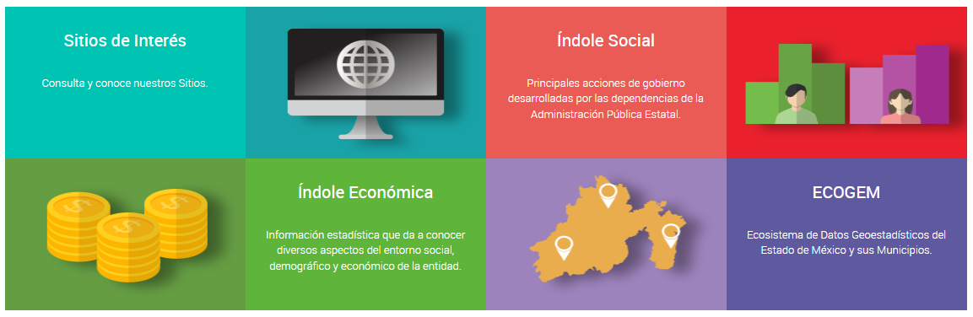
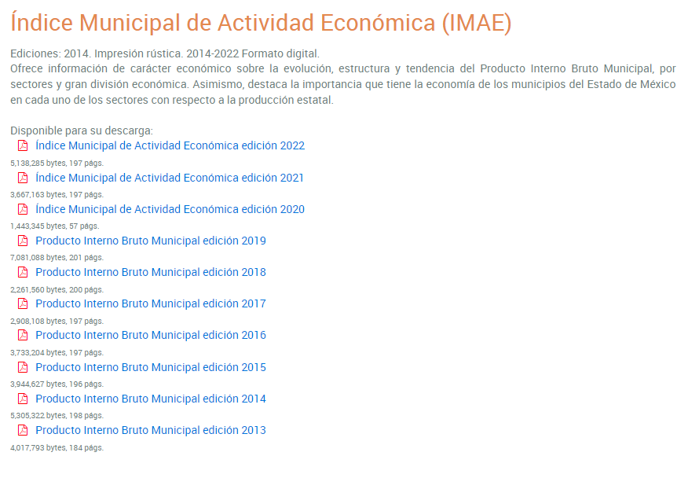
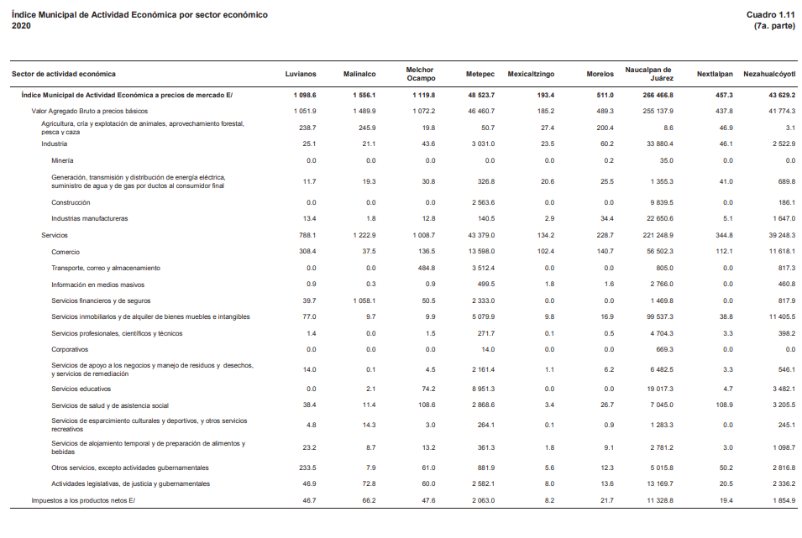
Bajo esta tesitura, debe resaltarse que lo remitido por el Sujeto Obligado no da cuenta de la principal actividad económica en el municipio pues la principal finalidad del Índice Municipal de Actividad Económica (IMAE) es brindar información de carácter económico sobre la evolución, estructura y tendencia del Producto Interno Bruto Municipal, es por ello que se estima que el pronunciamiento vertido por la Tesorería Municipal no atiende este punto y en consecuencia, no satisfizo el derecho de acceso el derecho de acceso a la información de la parte Recurrente, al incumplir el principio de exhaustividad, toda vez que no se advierte una correcta búsqueda exhaustiva y razonable de la información solicitada por el Particular, lo anterior es así, en razón de que compete a los sujetos obligados seguir el procedimiento para la atención a las solicitudes de acceso a la información, establecido en los artículos 151, 160, 162, 163, 164, 165 y 166, de la Ley de Transparencia y Acceso a la Información Pública del Estado de México y Municipios, el cual es el siguiente:
• Las Unidades de Transparencia de los sujetos obligados deben garantizar las medidas y condiciones de accesibilidad para que toda persona pueda ejercer el derecho de acceso a la información; por lo que, son las responsables de hacer las notificaciones correspondientes, además de llevar a cabo todas las gestiones necesarias para facilitar el acceso de la información;
• La respuesta a los requerimientos informativos, deberá notificarse al interesado en el menor tiempo posible, que no podrá exceder de quince días hábiles, contados a partir del día siguiente a la presentación de esta.
Excepcionalmente, el plazo referido podrá ampliarse por siete días hábiles más, cuando existan razones fundadas y motivadas, a través del Comité de Transparencia;
• Las Unidades de Transparencia garantizarán que las solicitudes se turnen a todas las áreas competentes que cuenten con la información o deban tenerla de acuerdo a sus facultades, funciones y atribuciones, para que realicen una búsqueda exhaustiva y razonable de la documentación solicitada, con el fin de que proporcionen las expresiones documentales que se encuentren en sus archivos o que estén constreñidos a elaborar;
• El acceso se dará en la modalidad de entrega y en su caso, de envío elegido por la solicitante, cuando no pueda entregarse en dicha modalidad, el Sujeto Obligado deberá ofrecer otras; por lo cual, deberá fundar y motivar la necesidad de modificar el medio de entrega, y
• Las Unidades de Transparencia, tendrán disponible la información requerida durante un plazo mínimo de sesenta días hábiles, contados a partir de que la solicitante hubiere realizado, en su caso, el pago respectivo, el cual deberá efectuarse en un plazo no mayor a treinta días hábiles; por lo que, una vez trascurrida dicha temporalidad, los Sujetos Obligados darán por concluida la solicitud y procederán de ser el caso, a la destrucción del material;
En este orden de ideas, el Sujeto Obligado debió turnar la solicitud a las áreas competentes para conocer de la solicitud de información, como en el presente caso se advierte que pudiera contar con la información, la Dirección General de Desarrollo y Fomento Económico, toda vez que como se vislumbrará en la siguiente cita al Bando Municipal y al Reglamento Orgánico de la Administración Pública Municipal de Naucalpan de Juárez, Estado de México, cuenta con las siguientes atribuciones:
Bando Municipal:
“Artículo 99. El Ayuntamiento, por conducto de la Dirección General de Desarrollo y Fomento Económico, tendrá a su cargo regular, promover y fomentar el desarrollo económico sustentable en el Municipio, y a través de sus Unidades Administrativas, diseñará las políticas y programas necesarios para la promoción del empleo y capacitación para el trabajo. Para ello se coordinará con las secretarías del ramo federal y/o estatal. Atendiendo en todo momento los lineamientos de los sistemas nacional y estatal de empleo, promoverá la incorporación al sector laboral de personas con discapacidad, mujeres, hombres y personas adultas mayores, sin permitir discriminación alguna.”
Reglamento Orgánico de la Administración Pública Municipal de Naucalpan de Juárez, Estado de México:
“Artículo 14.1.- La Dirección General de Desarrollo y Fomento Económico, tendrá a su cargo generar, regular, promover y mantener el modelo de desarrollo económico sustentable del Municipio, que permita el mejoramiento constante de los niveles de vida de su población, a través del diseño de políticas y programas necesarios para la promoción del empleo, capacitación para el trabajo y generación de oportunidades de negocio. De igual forma, le corresponde diseñar programas y políticas tecnológicas, financieras, de asociación comercial y alianzas estratégicas para beneficio de la planta productiva y de las empresas naucalpenses que permitan la generación de empleos, promoviendo la incorporación al sector laboral de las personas con capacidades diferentes, mujeres y adultos mayores, sin discriminación alguna.
…
Artículo 14.3.- La Dirección General de Desarrollo y Fomento Económico, estará a cargo de un Titular, quien para el desempeño de sus funciones deberá observar lo establecido en el artículo 1.13 del presente Reglamento y tendrá las atribuciones siguientes:
I. Diseñar y tener actualizado, en coordinación con las distintas unidades administrativas de la Dirección General de Desarrollo Económico, el Registro de unidades económicas, los padrones y la información que sea requerida;
…
XIX. Fomentar el desarrollo humano de los naucalpenses, a través de la capacitación y asesoría para iniciativas emprendedoras y el autoempleo, así como impulsar el desarrollo económico de las familias;” (Sic) (Énfasis añadido)
De manera que al no haberse turnado a la unidad administrativa competente para conocer de este requerimiento de información, resulta procedente que se le turne este punto de la solicitud para efecto de entregar el documento donde conste la principal actividad económica del municipio al veinticinco de mayo de dos mil veintidós.
Por otra parte, no escapa de la óptica de este organismo garante que el particular también requiere el porcentaje que representa dicha actividad, por lo que para obtener el dato que específicamente requiere la parte Recurrente, al no existir fuente obligacional para generarlo, implicaría que el Sujeto Obligado realice un cálculo o una gráfica, para satisfacer los intereses del particular, lo cual no será procedente toda vez que se contravendría lo dispuesto por el artículo 12 de la Ley de Transparencia y Acceso a la Información Pública del Estado de México y Municipios, mismo que se inserta a continuación:
“Artículo 12.
…
Los sujetos obligados sólo proporcionarán la información pública que se les requiera y que obre en sus archivos y en el estado en que ésta se encuentre. La obligación de proporcionar información no comprende el procesamiento de la misma, ni el presentarla conforme al interés del solicitante; no estarán obligados a generarla, resumirla, efectuar cálculos o practicar investigaciones.” (Sic) (Énfasis añadido)

3. Qué monto de los ingresos del municipio son:  a. Ingresos propios (de recaudación municipal)  i. ¿Cuánto representa del total del presupuesto?  b. ¿A cuánto ascienden los Ingresos proveniente de las de partidas presupuestales?  i. Federales  ii. Estatales  iii. ¿Cuál es Porcentaje que representan del total del presupuesto? | Respuesta/Informe Justificado | Colma
 | Tesorería Municipal: Puede consultarse en el Estado Analítico de Ingresos; información publicada de forma trimestral de conformidad con lo establecido en el artículo 51 de la Ley General de Contabilidad Gubernamental y los lineamientos emitidos por el Consejo Nacional de Armonización Contable, siguiendo los siguientes pasos:  1.- https://naucalpan.gob.mx  2.- Ingresar en el apartado de Transparencia  3.- Ingresar en el apartado CONAC  4.- Ingresar en el rubro Estado Analítico de Ingresos | No
Para analizar este punto, conviene señalar que este Organismo Garante procedió a constatar si la información requerida por el particular se localiza en la liga electrónica referida:

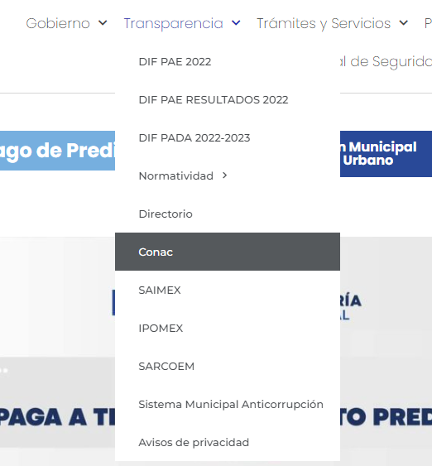
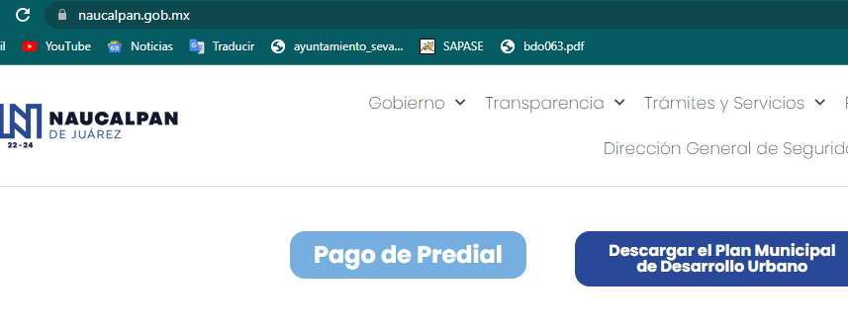

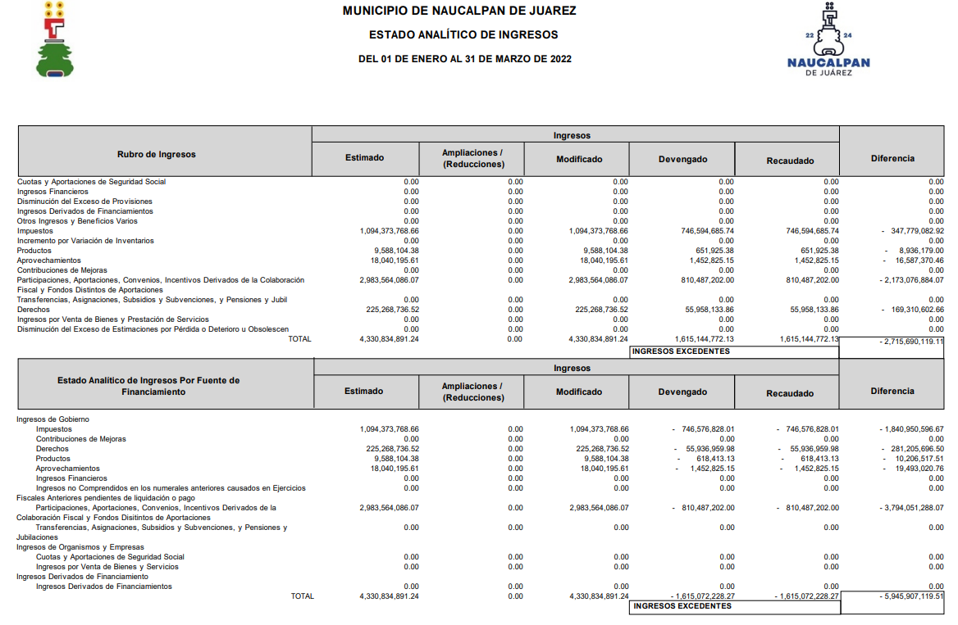
De tal suerte que si bien es cierto, la Tesorera Municipal remitió la liga electrónica que conduce al avance analítico de ingresos, no menos cierto es que no colma con lo requerido, en virtud de que el propósito del estado analítico de ingresos es dar a conocer en forma periódica y confiable el comportamiento de los ingresos públicos, mientras que el estado comparativo presupuestal de ingresos tiene como propósito conocer la integración mensual por concepto de los ingresos, autorizados y recaudados, así como lo acumulado al mes autorizado y ejercido y su variación, de tal manera que permita analizar su comportamiento.
Es de precisar que el Estado Comparativo Presupuestal de Ingresos se localiza dentro del Módulo 2 de los Lineamientos para la Entrega del Informe Trimestral, en el cual se asientan los siguientes puntos:
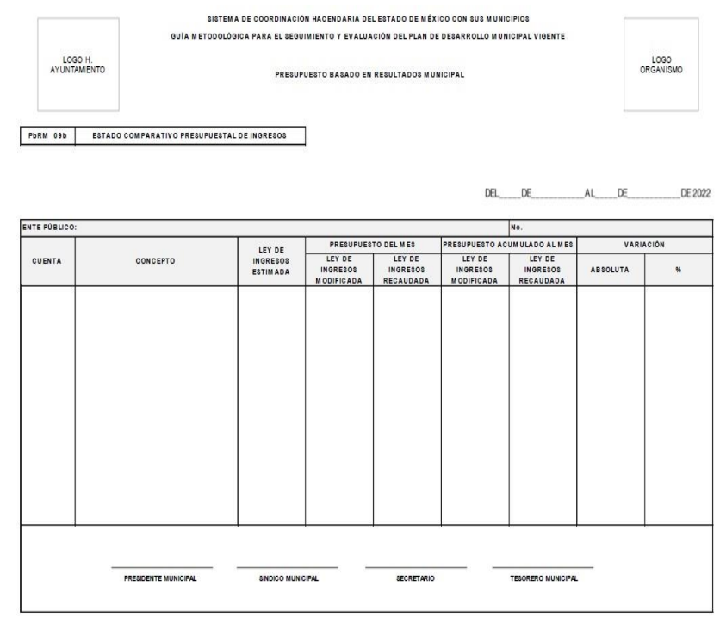
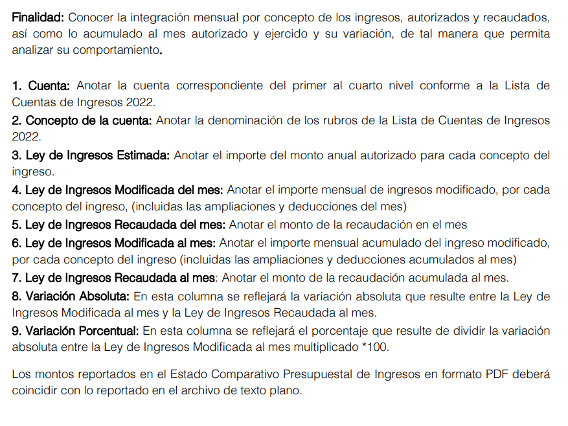Es en este documento en el que el particular podrá advertir el monto de los ingresos del municipio que son propios, es decir, de recaudación municipal, así como los provenientes de partidas presupuestales y federales, asimismo obra dentro de este documento, la representación del total del presupuesto, toda vez que se inscribe la cifra estimada como la recaudada y finalmente la variación porcentual que se obtiene de dividir la variación absoluta entre la Ley de Ingresos Modificada, multiplicándolo por cien, sin embargo, este punto no refleja el porcentaje ni la representación del total de ingresos del presupuesto, sino la variación entre el ingreso modificado y lo recaudado, por lo tanto, para obtener el dato que específicamente requiere la parte Recurrente, implicaría que el Sujeto Obligado realice un cálculo o una gráfica, para satisfacer los intereses del particular, por lo que es importante mencionar que se contravendría lo dispuesto por el artículo 12 de la Ley de Transparencia y Acceso a la Información Pública del Estado de México y Municipios, mismo que se inserta a continuación:

“Artículo 12.
…
Los sujetos obligados sólo proporcionarán la información pública que se les requiera y que obre en sus archivos y en el estado en que ésta se encuentre. La obligación de proporcionar información no comprende el procesamiento de la misma, ni el presentarla conforme al interés del solicitante; no estarán obligados a generarla, resumirla, efectuar cálculos o practicar investigaciones.” (Sic) (Énfasis añadido)

Es de precisar que de conformidad con el Acuerdo 06/2022 por el que se emiten los Lineamientos, fechas de capacitación y calendarización para la entrega de informes trimestrales de las entidades fiscalizables del Estado de México del ejercicio fiscal 2022, el referido documento se entregará como parte del informe trimestral, sin embargo, se genera de manera mensual, tal como se aprecia en la siguiente ilustración:

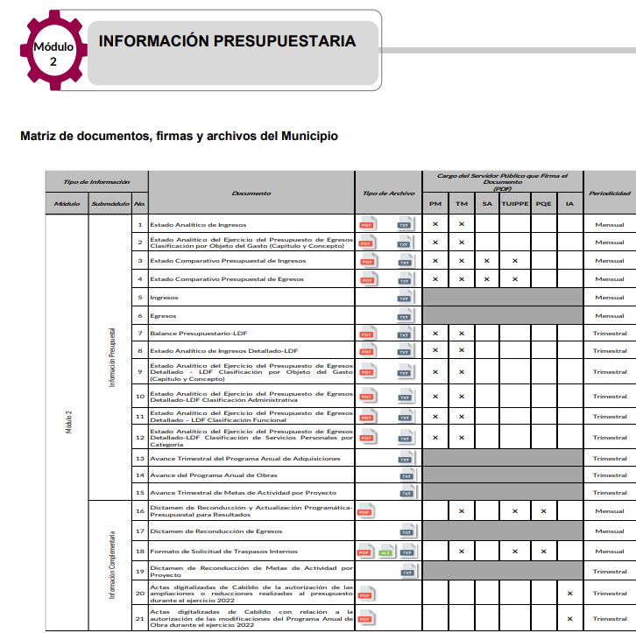

Por lo tanto, para atender este punto, bastará con que el Sujeto Obligado haga entrega del Estado Comparativo Presupuestal de Ingresos, generado del 1 de enero al 30 de abril de 2022, en virtud de que a la fecha de la solicitud aún no se genera la información de mayo de dos mil veintidós.

4. ¿A cuánto asciende la recaudación municipal realizada de las siguientes fuentes de ingresos estipuladas en la Ley de Ingresos de los Municipios del Estado de México de cada uno de los años solicitados (2011 al 2021) y en el Código Financiero del Estado de México y Municipios para cada uno de los ejercicios fiscales a partir del 2011 al 2021, conforme a sus registros?  a. Impuestos  i. ¿Cuál es el Monto recaudado por los Impuestos sobre conjuntos urbanos?, por cada uno de los años a partir del 2011 hasta el 2021.  ii. ¿Cuál fue la recaudación por los Impuestos sobre anuncios publicitarios especificados en el artículo 120 y 121 por cada una de sus fracciones del Código Financiero del Estado de México y Municipios?, por cada uno de los años a partir del 2011 hasta el 2021.  iii. Indicar el número de anuncios que no pagan impuesto por estar en el supuesto del penúltimo párrafo del artículo 121 del Código Financiero del Estado de México y Municipios., por cada uno de los años a partir del 2011 hasta el 2021.  iv. ¿Cuál fue la recaudación por los Impuestos sobre diversiones, juegos y espectáculos públicos que establece el artículo 123 en cada una de sus fracciones del Código Financiero del Estado de México y Municipios?, por cada uno de los años a partir del 2011 hasta el 2021.  v. ¿Cuál fue la recaudación por los de ingresos conforme a lo establecido en el último párrafo del artículo 123 del Código Financiero del Estado de México y Municipios, indicando el número de máquinas instaladas dentro del territorio municipal?, por cada uno de los años a partir del 2011 hasta el 2021.  b. Derechos  i. ¿Cuál fue la recaudación por los Ingresos por el pago de los Derechos establecidos en el artículo 143 y 144 por cada una de sus fracciones del Código Financiero del Estado de México y Municipios?, por cada uno de los años a partir del 2011 hasta el 2021.  ii. ¿Cuál fue la recaudación por los ingreso obtenido en la recaudación realizada por los conceptos que establecen el artículo 143 fracción IV y 144 Fracción VI del año 2011 al 2017?, previo a la adición del párrafo donde se exentan de pago a las empresas públicas o privadas que prestan el servicio de distribución o de energía eléctrica, de hidrocarburos y / o conexión de servicios de telecomunicaciones tales como; telefonía básica fija, televisión por cable o a la red de internet, establecido en el decreto 267 y que fue publicado en el periódico oficial “Gaceta de gobierno”, Tomo CCIV Número 18 de fecha 17 de diciembre del 2017.  iii. Indicar si el municipio tuvo que reintegrar algún pago efectuado por los Derechos establecido en el artículo 143 fracción IV y 144 fracción VI del Código Financiero del Estado de México y Municipios a alguna empresa pública o privada derivado de una orden judicial o administrativa, por ser estos derechos de competencia federal, en los ejercicios fiscales 2017- 2018.  iv. Indicar si al municipio le retuvieron por parte de la Secretaria de Finanza del estado de México, algún recurso económico para subsanar pagos efectuados por empresa pública o privada por los Derechos establecido en el artículo 143 fracción IV y 144 fracción VI del Código Financiero del Estado de México y Municipios, derivado de una orden judicial o administrativa, por ser estos derechos de competencia federal, en los ejercicios fiscales 2017-2018  v. ¿A cuánto ascienden los ingresos recaudados por lo establecido en el artículo 154 en cada una de sus fracciones del Código Financiero del Estado de México y Municipios de los años 2011 al 2021?  vi. ¿Cuál fue la recaudación por los Derechos establecido en la fracción I? por cada una de los supuestos siguientes de cada uno de los años que comprenden del 2011 al 2021:  a. Puestos fijos  b. Semi fijos  c. Comerciantes ambulantes  vii. Especificar el ingreso recaudado por lo establecido en la fracción I del artículo 154 del Código Financiero del Estado de México y Municipios por cada uno de los siguientes rubros:  1. Tianguis  2. Ferias, bazares o ferias de temporadas  Que se instalan periódicamente dentro del territorio municipal por cada uno de los años a partir del 2011 al 2021.  viii. Especificar, ¿Cuál fue el ingreso recaudado por los Derechos de estacionamientos en vía pública y de servicios públicos establecidos en el artículo 157 fracción II del Código Financiero del Estado de México y Municipios, por cada uno de los siguientes años, del 2011 al 2021?, para la prestación de servicio de Taxis o base de transporte público (combis, microbuses o autobuses de pasajeros)  1. ¿Cuál es el Numero de cajones autorizados para la prestación de servicios, de sitios de taxis o bases de servicio público de transporte de pasajeros?  ix. Especificar ¿Cuáles fueron los ingresos recaudados por los Derechos de estacionamientos en vía pública y de servicios públicos establecidos en el artículo 157 fracción III del Código Financiero del Estado de México y Municipios? por cada uno de los años a partir del 2011 hasta el 2021:  1. Comercio establecido pago de cajones para carga y descarga  2. Empresas repartidoras pago de cajones para carga y descarga a. Padrón de las empresas Jurídicas colectivas (Morales) que pagan autorizaciones de carga y descarga en vía pública  x. Especificar ¿Cuáles fueron los ingresos recaudados por los Derechos de estacionamientos en vía pública y de servicios públicos establecidos en el artículo 158 por cada una de sus fracciones del Código Financiero del Estado de México y Municipios?, por cada uno de los años a partir del 2011 hasta el 2021.  xi. Especificar ¿Cuáles fueron los ingresos recaudados por la expedición o refrendo de anual de licencias para la venta de bebidas alcohólicas al público, establecidos en el artículo 159 fracción I por cada una de sus incisos del Código Financiero del Estado de México y Municipios?, por cada uno de los años a partir del 2011 hasta el 2021.  1. Especificar ¿cuántas personas Fiscas o Jurídicas Colectivas pagan el Derecho de refrendo por cada inciso del A) a la G)? y ¿cuántos pagan dos o más Derechos establecidos en el artículo 159 fracción I del Código Financiero del Estado de México y Municipios?  xii. Especificar ¿Cuál fue el ingreso recaudado por los Derechos por la expedición o refrendo de anual de licencias para la venta de bebidas alcohólicas al público, establecidos en el artículo 159 fracción II y III por cada una de sus incisos del Código Financiero del Estado de México y Municipios? por cada uno de los años a partir del 2011 hasta el 2021. | Respuesta/Informe Justificado | Colma
 | Tesorería Municipal: En un documento ad hoc, remite los montos por recaudación de los siguientes:  a) Impuestos:  I.- Sobre conjuntos urbanos:  Del 2017 al 2020: 0.00  2021: 3,031.50  II.- Impuestos sobre anuncios publicitarios:  2017: 32,975,967.02  2018: 37,787, 148.19  2019: 40,366,789.76  2020: 44,792,877.92  2021: 49,543,898.80  III. No se cuenta con censo ya que no están en el supuesto.  IV y V. Impuestos sobre diversiones, juegos y espectáculos públicos:  No se tiene de manera desglosada, únicamente por cuenta concentradora.  2017: 4,475,167.52  2018: 5,024,459.25  2019: 7,540,182.09  2020: 4,464,168.97  2021: 873,542.20  Derechos:  I y II.-Derechos de desarrollo urbano y obras públicas  Es por cuenta concentradora ya que no se tiene desglosada  2017: 58,053,155.32  2018: 70,709,539.47  2019: 49,377,920.63  2020: 67,284,567.83  2021: 68,507,055.01  V, VI y VII. Derechos por uso de vías y áreas públicas para el ejercicio de actividades comerciales o de servicios.  2017: 7,325,453.36  2018: 6,097,011.04  2019: 6,194,402.39  2020: 2,257,421.09  2021: 4,476,836.56  VIII, IX y X: Derechos de estacionamiento en la vía pública y de servicio público  2017: 8, 351, 250.48  2018: 20,113,977.69  2019: 18,302,471.29  2020: 19,309,551.42  2021: 18,771,819.69  XI y XII: Derechos por la expedición o refrendo anual de licencias para la venta de bebidas alcohólicas al publico  2017: 10,441,380.75  2018: 10,316,701.41  2019: 11,449,681.89  2020: 9,087,021.56  2021: 11,332,268.76 | Parcialmente  Observaciones: No hay pronunciamiento respecto de los años 2011 a 2016 en los siguientes  Impuestos:  Impuesto sobre conjuntos urbanos.  Impuestos sobre anuncios publicitarios  Impuestos sobre diversiones, juegos y espectáculos públicos  Impuestos sobre diversiones, juegos y espectáculos públicos  Derechos:  Derechos de desarrollo urbano y obras públicas  Derechos por uso de vías y áreas públicas para el ejercicio de actividades comerciales o de servicios.  Derechos de estacionamiento en la vía pública y de servicio público  Derechos por la expedición o refrendo anual de licencias para la venta de bebidas alcohólicas al público  No hay pronunciamiento respecto de los siguientes puntos:  iii. Indicar si el municipio tuvo que reintegrar algún pago efectuado por los Derechos establecido en el artículo 143 fracción IV y 144 fracción VI del Código Financiero del Estado de México y Municipios a alguna empresa pública o privada derivado de una orden judicial o administrativa, por ser estos derechos de competencia federal, en los ejercicios fiscales 2017- 2018.  iv. Indicar si al municipio le retuvieron por parte de la Secretaría de Finanza del estado de México, algún recurso económico para subsanar pagos efectuados por empresa pública o privada por los Derechos establecido en el artículo 143 fracción IV y 144 fracción VI del Código Financiero del Estado de México y Municipios, derivado de una orden judicial o administrativa, por ser estos derechos de competencia federal, en los ejercicios fiscales 2017-2018
En este sentido, los artículos 4.1 y 4.4 del Reglamento Orgánico de la Administración Pública Municipal de Naucalpan de Juárez, Estado de México, delegan a la Tesorería Municipal, el desempeño de las siguientes atribuciones:
“Artículo 4.1.- La Tesorería estará a cargo de un titular denominado Tesorero o Tesorera Municipal, quien tendrá a su cargo recaudar los ingresos del Municipio, conducir la disciplina presupuestal de la Administración Pública Municipal y coordinar las diferentes fuentes de captación de ingresos, en coordinación con las entidades federales, estatales y municipales, buscando lograr la realización de los objetivos considerados en el Plan de Desarrollo Municipal, a través de una adecuada implementación de los procesos de planeación y presupuestación del gasto público del Municipio, para la correcta administración de la hacienda municipal.
De igual forma, recaudar los ingresos necesarios para la operación y las inversiones públicas del Ayuntamiento, así como administrar la estrategia financiera para optimizar los recursos y ejercerlos de conformidad con las disposiciones legales vigentes y principios contables aplicables, para asegurar la transparencia. Lo que se debe reflejar en la elaboración de los Proyectos Anuales de Presupuesto de Ingresos y Egresos, que son sometidos a consideración del Cabildo, así como en los informes de la situación financiera del Ayuntamiento que son presentados a la ciudadanía y al Órgano Superior de Fiscalización del Poder Legislativo del Estado.
…
Artículo 4.4.- El titular de la Tesorería Municipal, para el ejercicio de sus funciones deberá observar el artículo 95 de la Ley Orgánica Municipal del Estado de México y adicionalmente le corresponderán las atribuciones siguientes:
I. Planear, presupuestar, controlar y custodiar los recursos financieros del Municipio, así como los provenientes del Estado de México y la Federación, promoviendo y registrando la recaudación de los ingresos y ejerciendo el gasto conforme al presupuesto de egresos aprobado por el ayuntamiento en el ejercicio fiscal respectivo;” (Sic) (Énfasis añadido)
Bajo esta línea de pensamiento, se advierte que en efecto, la servidora pública habilitada para atender estos planteamientos correspondientes a la recaudación municipal realizada de las fuentes de ingresos tanto en impuestos como en derechos, es la Tesorería Municipal, sin embargo, debemos recordar que el periodo del que requiere la información el particular corresponde de los años 2011 al 2021. En este sentido, mediante informe justificado remitió los montos de recaudación de los impuestos y derechos, sin embargo, estos datan de los años 2017-2021, esto sin que se advierta un pronunciamiento respecto de los años 2011-2016, por lo que se estima que su respuesta careció de los principios de congruencia y exhaustividad, como refuerzo de lo anterior, resulta crucial el Criterio 02/17, emitido por el Pleno del Instituto Nacional de Transparencia y Acceso a la Información y Protección de Datos Personales, de título y texto siguientes:
“Congruencia y exhaustividad. Sus alcances para garantizar el derecho de acceso a la información. De conformidad con el artículo 3 de la Ley Federal de Procedimiento Administrativo, de aplicación supletoria a la Ley Federal de Transparencia y Acceso a la Información Pública, en términos de su artículo 7; todo acto administrativo debe cumplir con los principios de congruencia y exhaustividad. Para el efectivo ejercicio del derecho de acceso a la información, la congruencia implica que exista concordancia entre el requerimiento formulado por el particular y la respuesta proporcionada por el sujeto obligado; mientras que la exhaustividad significa que dicha respuesta se refiera expresamente a cada uno de los puntos solicitados. Por lo anterior, los sujetos obligados cumplirán con los principios de congruencia y exhaustividad, cuando las respuestas que emitan guarden una relación lógica con lo solicitado y atiendan de manera puntual y expresa, cada uno de los contenidos de información.”
(Énfasis añadido)
Es por ello que se estima que al no existir un pronunciamiento apegado a los principios de congruencia y exhaustividad que otorgue certeza al particular que si se realizó una búsqueda exhaustiva y razonable en los archivos del Sujeto Obligado, no se tiene certeza respecto de las razones por las que dicha información no se remitió, de ahí que cobre importancia el ordenar que se efectúe una nueva búsqueda dentro de los archivos del Sujeto Obligado para efecto de entregar los montos de la recaudación de los impuestos y derechos previamente analizados durante los años 2011 a 2016.
Ahora bien, no deben perderse de vista los siguientes conceptos de acuerdo a los lineamientos para la Organización y Conservación de Archivos, emitidos por el Instituto Nacional de Acceso a la Información (INAI), cuyo objeto es “establecer las políticas y criterios para la sistematización y digitalización, así como para la custodia y conservación de los archivos en posesión de los sujetos obligados, con la finalidad de garantizar la disponibilidad, la localización eficiente de la información generada, obtenida, adquirida, transformada y contar con sistemas de información, ágiles y eficientes”, al tenor de lo siguiente:
“Cuarto.
(…)
II. Archivo: El conjunto orgánico de documentos en cualquier soporte, que son producidos o recibidos por los sujetos obligados o los particulares en el ejercicio de sus atribuciones o en el desarrollo de sus actividades;
III. Archivo de concentración: La unidad de la administración de documentos cuya consulta es esporádica y que permanecen en ella hasta su transferencia secundaria o baja documental;
IV. Archivo histórico. La unidad responsable de la administración de los documentos de conservación permanente y que son fuente de acceso público;
V. Archivo de trámite: La unidad responsable de la administración de documentos de uso cotidiano y necesario para el ejercicio de las atribuciones de una unidad administrativa, los cuales permanecen en ella hasta su transferencia primaria;
VIII. Baja documental. La eliminación de aquella documentación que haya prescrito en sus valores administrativos, legales, fiscales, contables, y que no contenga valores históricos;
(…)
X. Ciclo vital del documento: La etapas de los documentos desde su producción o recepción hasta su baja o transferencia a un archivo histórico;
(…)
XLVIII. Transferencia documental: El traslado controlado y sistemático de expedientes de consulta esporádica de un archivo de trámite al archivo de concentración (transferencia primaria) y de expedientes que deben conservarse de manera permanente, del archivo de concentración al archivo histórico (transferencia secundaria);

Por lo expuesto, se colige que los documentos cuentan con un ciclo vital, entendiéndose como las etapas a las que se someten desde su producción o recepción hasta su baja o transferencia a un archivo histórico; siendo el Archivo de Trámite la primera etapa, en la que se depositan todos los archivos de uso cotidiano y que son necesarios para el ejercicio de las atribuciones de una entidad administrativa, y en la que permanecen hasta su transferencia primaria al Archivo de Concentración; en esta etapa se mantienen los archivos de consulta esporádica y permanecen allí hasta su transferencia secundaria al Archivo Histórico o su baja documental.
A su vez, los Lineamientos para la Valoración, Selección y Baja de los Documentos, Expedientes y Series de Trámite Concluido en los Archivos del Estado de México, que establece lo siguiente:
“Artículo 20. Los expedientes de trámite concluido y los desclasificados se mantendrán íntegros por un periodo de dos años en los Archivos de Trámite de las Unidades Administrativas. Cumplido este plazo se podrá proceder a su selección preliminar y transferencia al Archivo de Concentración.”
El periodo señalado se computará a partir del día siguiente a la fecha del documento con el cual se dé por concluido el asunto por el que los expedientes fueron creados.
Artículo 27.- Las Unidades Administrativas al realizar la transferencia de los expedientes de trámite concluido, señalarán en el Inventario correspondiente los plazos de conservación precaucional de éstos en el Archivo de Concentración.
Para determinar el plazo de conservación precaucional deberán considerar el marco legal o administrativo bajo el cual se produjeron o recibieron los documentos y los siguientes períodos:
I. 6 años para expedientes con información administrativa;
II. 6 años como mínimo para expedientes con información fiscal y presupuestal contable;
III. 12 años como mínimo para expedientes con información jurídico-legal, obra pública y activo fijo; y
IV. Cuando en la legislación se establezcan períodos de conservación mayores a los señalados en las fracciones I, II y III, se considerarán los estipulados en dicha legislación para efectos de realización del proceso de selección final.
V. Cuando las Unidades Administrativas no indique el plazo de conservación precaucional de sus expedientes en el Inventario correspondiente, los Archivos de Concentración podrán rechazar la transferencia de los expedientes.”
En apego de lo anterior, se tiene que una vez que los documentos generados se consideran como trámite concluido, pasan a formar parte del Archivo de Trámite por dos años; concluido el plazo, se transfieren al Archivo de Concentración para mantenerse allí por seis años cuando los expedientes contengan información administrativa; y una vez que concluye dicho periodo, los documentos pueden causar baja documental o bien, formar parte del Archivo Histórico, es de señalar que para efectuar dicha baja, deberá emitirse el acta de baja documental, el cual se concibe como el documento por el que el Comité de Selección Documental o el titular de la Unidad Administrativa a la cual se encuentre adscrito el Archivo de Trámite, autoriza la baja de los documentos resultantes del proceso de selección preliminar aplicado a los expedientes de trámite concluido, por lo que de no contar con evidencia de la baja documental practicada, es procedente la declaratoria de inexistencia en términos de los artículos 49, fracciones II y XIII, 169 y 170 de la Ley de Transparencia y Acceso a la Información Pública del Estado de México y Municipios.
Dicho acuerdo deberá exponer las razones por las que se buscó la información, las áreas en las que se instruyó la búsqueda, los criterios y los métodos de búsqueda de la información utilizados, las respuestas otorgadas por los Servidores Públicos Habilitados y en general, todas aquéllas circunstancias de modo, tiempo y lugar que se tomaron en cuenta para llegar a determinar que no obra en sus archivos la información requerida. De este modo, el particular puede tener la certeza de que se hizo una búsqueda exhaustiva de la información solicitada y de que se le dio la adecuada atención a su solicitud por lo que, de manera fundada y motivada, sustente las razones por las cuales no se tiene la información solicitada y de que se le dio la adecuada atención a su solicitud por lo que, de manera fundada y motivada, sustente las razones por las cuales no se tiene la información para hacer entrega de ella es una facultad que le corresponde al Comité de Transparencia del Sujeto Obligado correspondiente, de acuerdo a los artículos 47 y 49, fracciones II y III, de la Ley de Transparencia y Acceso a la Información Pública del Estado de México y Municipios:

“Artículo 47. El Comité de Transparencia será la autoridad máxima al interior del sujeto obligado en materia del derecho de acceso a la información.

El Comité de Transparencia adoptará sus resoluciones por mayoría de votos. En caso de empate, la o el Presidente tendrá voto de calidad. A sus sesiones podrán asistir como invitados aquellos que sus integrantes consideren necesarios, quienes tendrán voz pero no voto.

El Comité se reunirá en sesión ordinaria o extraordinaria las veces que estime necesario. El tipo de sesión se precisará en la convocatoria emitida.

Los integrantes del Comité de Transparencia tendrán acceso a la información para determinar su clasificación, conforme a la normatividad aplicable previamente establecida por los sujetos obligados para el resguardo o salvaguarda de la información.

En las sesiones y trabajos del Comité, podrán participar como invitados permanentes, los representantes de las áreas que decida el Comité, y contará con derecho de voz, pero no voto.

Los titulares de las unidades administrativas que propongan la reserva, confidencialidad o declaren la inexistencia de información, acudirán a las sesiones de dicho Comité donde se discuta la propuesta correspondiente.”

“Artículo 49. Los Comités de Transparencia tendrán las siguientes atribuciones:
(…)
II. Confirmar, modificar o revocar las determinaciones que en materia de ampliación del plazo de respuesta, clasificación de la información y declaración de inexistencia o de incompetencia realicen los titulares de las áreas de los sujetos obligados;
…
XIII. Dictaminar las declaratorias de inexistencia de la información que les remitan las unidades administrativas y resolver en consecuencia;” (Sic)

Asimismo, el acuerdo de inexistencia deberá apegarse a lo dispuesto por los artículos 169 y 170, de la Ley de la materia que ordenan:

“Artículo 169. Cuando la información no se encuentre en los archivos del sujeto obligado, el Comité de Transparencia:

I. Analizará el caso y tomará las medidas necesarias para localizar la información;

II. Expedirá una resolución que confirme la inexistencia del documento;

III. Ordenará, siempre que sea materialmente posible, que se genere o se reponga la información en caso de que ésta tuviera que existir en la medida que deriva del ejercicio de sus facultades, competencias o funciones, o que previa acreditación de la imposibilidad de su generación, exponga de forma fundada y motivada, las razones por las cuales en el caso particular no ejerció dichas facultades, competencias o funciones, lo cual notificará al solicitante a través de la Unidad de Transparencia; y

IV. Notificará al órgano interno de control o equivalente del sujeto obligado quien, en su caso, deberá iniciar el procedimiento de responsabilidad administrativa que corresponda.

La Unidad de Transparencia deberá notificarlo al solicitante por escrito, en un plazo que no exceda de quince días hábiles contados a partir del día siguiente a la presentación de la solicitud.

Este plazo podrá ampliarse hasta por otros siete días hábiles, siempre que existan razones para ello, debiendo notificarse por escrito al solicitante.

Artículo 170. La resolución del Comité de Transparencia que confirme la inexistencia de la información solicitada contendrá los elementos mínimos que permitan al solicitante tener la certeza de que se utilizó un criterio de búsqueda exhaustivo, además de señalar las circunstancias de tiempo, modo y lugar que generaron la existencia en cuestión y señalará al servidor público responsable de contar con la misma.” (Sic)

Conforme a lo anterior, para poder acreditar el carácter exhaustivo de la búsqueda realizada por los Sujetos Obligados, se deben motivar las razones por las que se buscó la información en determinadas áreas, los criterios de búsqueda utilizados y demás circunstancias que fueron tomadas en cuenta.

En ese contexto, de conformidad con los criterios 12/10 y 04/19, emitidos por el Instituto Nacional de Transparencia, Acceso a la Información y Protección de Datos Personales, traídos por analogía, se colige que los sujetos obligados para acreditar que se realizó una búsqueda exhaustiva y razonable, deben de proporcionar los elementos suficientes del carácter exhaustivo de la indagación realizada, a saber, los siguientes:
- Motivación por las que se buscó la información, en determinadas unidades administrativas;
- Los criterios de búsqueda utilizados, y
- Las circunstancias que fueron tomadas en cuenta.

De tales circunstancias, se considera que para que los Sujetos Obligados justifiquen que realizaron una búsqueda exhaustiva y razonable, deben indicar de manera clara, lo siguiente:
- Las áreas donde se buscó la información;
- Tipo de archivos buscados (físicos o electrónicos);
- Los criterios de búsqueda utilizados, y
- Las circunstancias que fueron tomadas en cuenta.
En ese sentido, es conveniente ordenar una nueva búsqueda dentro del archivo de concentración para efecto de que se localicen los documentos que den cuenta de la recaudación de impuestos y derechos referidos en la solicitud de información del 1 de enero del 2011 al 31 de diciembre de 2016, no obstante, de ser el caso en el que no se cuente con la información, deberá hacerse entrega del acuerdo en el que se declare la inexistencia.
Ahora bien, es de precisar que el Sujeto Obligado fue omiso en pronunciarse respecto de dos planteamientos:
iii. Indicar si el municipio tuvo que reintegrar algún pago efectuado por los Derechos establecido en el artículo 143 fracción IV y 144 fracción VI del Código Financiero del Estado de México y Municipios a alguna empresa pública o privada derivado de una orden judicial o administrativa, por ser estos derechos de competencia federal, en los ejercicios fiscales 2017- 2018.
iv. Indicar si al municipio le retuvieron por parte de la Secretaría de Finanza del estado de México, algún recurso económico para subsanar pagos efectuados por empresa pública o privada por los Derechos establecido en el artículo 143 fracción IV y 144 fracción VI del Código Financiero del Estado de México y Municipios, derivado de una orden judicial o administrativa, por ser estos derechos de competencia federal, en los ejercicios fiscales 2017-2018

Por lo tanto, se estima que dicha circunstancia contraviene a los principios de congruencia y exhaustividad, plasmados en el Criterio 02/17, emitido por el Pleno del Instituto Nacional de Transparencia y Acceso a la Información y Protección de Datos Personales, mismo que se insertó en su totalidad, en líneas anteriores, es por ello que se estima que el Sujeto Obligado no satisfizo el derecho de acceso el derecho de acceso a la información pública del ahora Recurrente, ante la falta de atención de dichos requerimientos, los cuales debieron ser respondidos por la Tesorería Municipal, esto en virtud de que el Código Financiero del Estado de México, señala que es la instancia competente para recibir los pagos de impuestos y derechos por los conceptos señalados:
“Artículo 7.- Para cubrir el gasto público y demás obligaciones a su cargo, el Estado y los Municipios percibirán en cada ejercicio fiscal los impuestos, derechos, aportaciones de mejoras, productos, aprovechamientos, ingresos derivados de la coordinación hacendaria, e ingresos provenientes de financiamientos, establecidos en la Ley de Ingresos. Tratándose del Estado, también percibirá las aportaciones y cuotas de seguridad social.
…
Artículo 16.- Son autoridades fiscales, el Gobernador, los ayuntamientos, los presidentes, síndicos y tesoreros municipales, así como los servidores públicos de las dependencias o unidades administrativas, y de los organismos públicos descentralizados, que en términos de las disposiciones legales y reglamentarias tengan atribuciones de esta naturaleza.
…
Artículo 143.- Están obligadas al pago de los derechos previstos en esta Sección, las personas físicas o jurídicas colectivas que reciban cualesquiera de los siguientes servicios, cuya expedición y vigilancia corresponde a las autoridades municipales en materia de desarrollo urbano, obras públicas o servicios públicos de acuerdo con los ordenamientos de la materia:
…
IV. Autorización para realizar obras de modificación, rotura o corte de pavimento de concreto hidraúlico, asfáltico o similares en calles, guarniciones o banquetas para llevar a cabo obras o instalaciones subterráneas y para la instalación, tendido o permanencia anual de cables y/o tuberías subterráneas o aéreas en la vía pública; y por los servicios de control necesarios para su ejecución.
Se exceptúa el cobro del derecho previsto en esta fracción, tratándose de aquellas autorizaciones en materia eléctrica, de hidrocarburos o de telecomunicaciones;
…
Artículo 144.- Por los servicios prestados por desarrollo urbano y obras públicas municipales, se pagarán los siguientes derechos:
…
VI. Por la autorización para la instalación, tendido o permanencia anual de cables y/o tuberías subterráneas o aéreas en la vía pública, por metro lineal se pagarán 0.05 veces el valor diario de la Unidad de Medida y Actualización vigente. Este pago deberá efectuarse dentro de los primeros tres meses de cada año.
Se exceptúa el cobro del derecho previsto en esta fracción, tratándose de aquellas autorizaciones en materia eléctrica, de hidrocarburos o de telecomunicaciones.” (Sic)

Por lo anterior, se concluye que dichos planteamientos formulados, se encuentran ligados con el pago de derechos que el propio Código Financiero del Estado de México regula y se insiste, dicha información obra en poder de la Tesorería Municipal, es por ello que resulta pertinente ordenar la entrega del o los documentos en los que conste si el municipio tuvo que reintegrar algún pago efectuado por los Derechos establecido en el artículo 143 fracción IV y 144 fracción VI del Código Financiero del Estado de México y Municipios a alguna empresa pública o privada derivado de una orden judicial o administrativa, por ser estos derechos de competencia federal, en los ejercicios fiscales 2017- 2018, así como si le retuvieron por parte de la Secretaria de Finanzas del estado de México, algún recurso económico para subsanar pagos efectuados por empresa pública o privada por los Derechos establecido en el artículo 143 fracción IV y 144 fracción VI del Código Financiero del Estado de México y Municipios, derivado de una orden judicial o administrativa, por ser estos derechos de competencia federal, en los ejercicios fiscales 2017-2018, es de precisar que para el caso en el que la información ya no obre en los archivos del Sujeto Obligado, derivado de la temporalidad 2017-2018, deberá atender lo planteado anteriormente respecto del archivo de concentración y en consecuencia, deberá emitir el acuerdo de inexistencia pertinente; no obstante, si derivado de la búsqueda realizada, se advierte que durante esta temporalidad dicho supuesto no se actualizó, bastará con que así se haga del conocimiento de la persona solicitante para tener por colmado su derecho de acceso a la información, atendiendo las formalidades que establece el artículo 19, párrafo segundo de la Ley de Transparencia y Acceso a la Información Pública del Estado de México y Municipios, que es del tenor literal siguiente:
“Artículo 19
…
En los casos en que ciertas facultades, competencias o funciones no se hayan ejercido, se debe motivar la respuesta en función de las causas que motiven tal circunstancia.”

5. ¿El municipio tiene Reglamentos, manuales de operación o lineamientos para la recaudación de los siguientes conceptos?:  a. Impuestos Publicitarios  i.Lineamientos para el desarrollo de las actividades fracciones IV y VI del Artículo 121 del Código Financiero del Estado de México y Municipios  b. Impuestos sobre Diversiones, Juegos y Espectáculos  c. Derechos de Desarrollo Urbano  d. Derechos por el uso de las vías y áreas públicas para el ejercicio de actividades de comercio o de servicio  i. Conforme a lo establecido en materia de salud y al artículo 1 Objeto de Ley de la Ley de Movilidad del Estado de México.  ii. Conforme a lo establecido en el Artículo 154 bis del Código Financiero del Estado de México y Municipios.  e. Por los Derechos que se les cobran a los sitios de Taxis y bases del transporte público conforme a lo establecido en el artículo 157 último párrafo del Código Financiero, del Estado de México y Municipios y al artículo 1 Objeto de Ley de la Ley de Movilidad del Estado de México.  f. Derechos por la Expedición o Refrendo Anual de Bebidas Alcohólicas al Publico  i. Alineados a lo que establece la Ley de Competitividad y Ordenamiento Comercial del Estado de México, El Catálogo Mexiquense de Actividades  Industriales, Comerciales y de Servicios de Bajo Riesgo y en materia de salud (COPRISEM). | Respuesta/Informe Justificado | Colma
 | No hay pronunciamiento | No
Resulta importante abordar este punto, señalando que al no pronunciarse respecto de este punto en particular, el Sujeto Obligado contraviene a los principios de congruencia y exhaustividad, plasmados en el Criterio 02/17, emitido por el Pleno del Instituto Nacional de Transparencia y Acceso a la Información y Protección de Datos Personales, mismo que se reitera, fue insertado en su totalidad, en líneas anteriores.
En mérito de lo expuesto con antelación, se advierte que no se satisfizo en su totalidad el derecho de acceso el derecho de acceso a la información pública del ahora Recurrente, toda vez que se incumplió con el principio de exhaustividad, en virtud de que no se advierte una correcta búsqueda exhaustiva y razonable de la información solicitada por el Particular, lo anterior es así, en razón de que como se verá en las próximas líneas argumentativas, para otorgar mayor certeza jurídica al particular de que se realizaron las gestiones necesarias para obtener la información, dichos requerimientos debieron turnarse a su vez a la Coordinación General de Mejora Regulatoria y la Secretaría del Ayuntamiento, en ese sentido, compete a los sujetos obligados seguir el procedimiento para la atención a las solicitudes de acceso a la información, establecido en los artículos 151, 160, 162, 163, 164, 165 y 166, de la Ley de Transparencia y Acceso a la Información Pública del Estado de México y Municipios. Ello de conformidad con lo previsto por el Reglamento Orgánico de la Administración Pública Municipal de Naucalpan de Juárez, Estado de México en su artículo 2.72, fracción I, Reglamento para la Mejora Regulatoria del Municipio de Naucalpan de Juárez, México y la Ley Orgánica Municipal:
Reglamento Orgánico de la Administración Pública Municipal de Naucalpan de Juárez, Estado de México
“Artículo 2.72.- El Titular de la Coordinación General Municipal de Mejora Regulatoria, contará con las atribuciones siguientes:
- Elaborar su Programa Anual de Mejora Regulatoria, sus propuestas de creación de regulaciones o de reforma específica y sus Análisis de Impacto Regulatorio, en los términos y dentro de los plazos previstos por la Ley de la materia;
…”
Reglamento para la Mejora Regulatoria del Municipio de Naucalpan de Juárez, México:
“Artículo 26.
…
El Coordinador General Municipal de Mejora Regulatoria y Enlace Municipal tendrá, en su ámbito de competencia, las funciones siguientes:
…
IX. Mantener actualizado el catálogo Municipal de Regulaciones;
…
XI. Integrar y mantener actualizado el Catálogo Municipal de regulaciones para que esté disponible para su consulta en su portal de internet;” (Sic) (Énfasis añadido)
Ley Orgánica Municipal:
“Artículo 91.- La Secretaría del Ayuntamiento estará a cargo de un Secretario, el que, sin ser miembro del mismo, deberá ser nombrado por el propio Ayuntamiento a propuesta del Presidente Municipal como lo marca el artículo 31 de la presente ley. Sus faltas temporales serán cubiertas por quien designe el Ayuntamiento y sus atribuciones son las siguientes:
…
IX. Compilar leyes, decretos, reglamentos, periódicos oficiales del estado, circulares y órdenes relativas a los distintos sectores de la administración pública municipal;”
Finalmente, resulta importante precisar que si bien es cierto, el Código Financiero del Estado de México y normatividades aplicables no contemplan fuente obligacional para generar disposiciones administrativas para el cobro de los impuestos y derechos, sin embargo, existe una excepción para el caso de los derechos por el uso de las vías y áreas públicas para el ejercicio de actividades de comercio o de servicios, conforme a lo establecido en el Artículo 154 bis del Código Financiero del Estado de México y Municipios y los derechos que se les cobran a los sitios de Taxis y bases del transporte público conforme a lo establecido en el artículo 157 último párrafo del Código Financiero del Estado de México y Municipios, tal como se verá en la siguiente cita:
“SECCION SEPTIMA
DE LOS DERECHOS POR USO DE VIAS Y AREAS PUBLICAS PARA EL EJERCICIO DE ACTIVIDADES COMERCIALES O DE SERVICIOS
…
Artículo 154 Bis.-
…
Para el cobro del derecho a que se refiere el presente artículo, la autoridad municipal deberá emitir el reglamento relativo a las modalidades, requisitos y características que deberán tener las cédulas, como son, entre otros, los datos que permitan la identificación del comercio, la persona a quien se expide la cédula, la vigencia de la misma y su carácter no transferible.
…
SECCION NOVENA
DE LOS DERECHOS DE ESTACIONAMIENTO EN LA VIA PUBLICA Y DE SERVICIO PUBLICO
Artículo 157.-
…
Para proceder al cobro de este derecho la autoridad municipal deberá emitir las disposiciones administrativas que delimiten el uso de los cajones de estacionamiento por los que se hayan realizado los pagos de derechos en términos de la fracción II de este artículo, así como propiciar la correcta señalización y uso de la vía pública, de conformidad con el reglamento que para tal fin emita la propia autoridad.” (Sic) (Énfasis añadido)
En consecuencia, para el caso de los ordenamientos correspondientes a los derechos por el uso de las vías y áreas públicas para el ejercicio de actividades de comercio o de servicios y los derechos que se les cobran a los sitios de Taxis y bases del transporte público si existe fuente obligacional que constriñe al Sujeto Obligado a generar dicha información, por lo que resulta pertinente ordenar que se efectúe una búsqueda exhaustiva y razonable para efecto de localizar los reglamentos, manuales de operación o lineamientos para la recaudación de estos derechos, sin embargo, de no contar con dichos soportes documentales vigentes al veinticinco de mayo de dos mil veintidós, deberá emitir el respectivo acuerdo de inexistencia con las formalidades que ya se abordaron anteriormente.
Ahora bien, por cuanto hace a los reglamentos, manuales de operación o lineamientos para la recaudación de los impuestos y derechos referidos en la solicitud, vigentes al veinticinco de mayo de dos mil veintidós, que no cuentan con fuente obligacional, si derivado de la búsqueda que se ordena no se llegaran a localizar dichos ordenamientos, por no haberse generado, bastará con que así se haga del conocimiento de la persona solicitante para tener por colmado su derecho de acceso a la información, atendiendo las formalidades que establece el artículo 19, párrafo segundo de la Ley de Transparencia y Acceso a la Información Pública del Estado de México y Municipios, que es del tenor literal siguiente:
“Artículo 19…
En los casos en que ciertas facultades, competencias o funciones no se hayan ejercido, se debe motivar la respuesta en función de las causas que motiven tal circunstancia.”
Por lo anteriormente expuesto, se estima que para satisfacer el derecho de acceso a la información pública del particular, resulta pertinente ordenar la entrega de lo siguiente, en versión pública de ser procedente, conforme a lo que disponga el considerando siguiente:
1.- Documento donde conste la principal actividad económica del municipio al veinticinco de mayo de dos mil veintidós.
2. Estado Comparativo Presupuestal de Ingresos, generado del 1 de enero al 30 de abril de 2022.
3. Documentos que den cuenta de la recaudación de impuestos y derechos de los conceptos referidos en la solicitud de información del 1 de enero del 2011 al 31 de diciembre de 2016.
4. Documentos en los que conste la siguiente información:
a) Si el municipio tuvo que reintegrar algún pago efectuado por los Derechos establecido en el artículo 143 fracción IV y 144 fracción VI del Código Financiero del Estado de México y Municipios a alguna empresa pública o privada derivado de una orden judicial o administrativa, por ser estos derechos de competencia federal, en los ejercicios fiscales 2017- 2018
b) Si le retuvieron por parte de la Secretaria de Finanzas del estado de México, algún recurso económico para subsanar pagos efectuados por empresa pública o privada por los Derechos establecido en el artículo 143 fracción IV y 144 fracción VI del Código Financiero del Estado de México y Municipios, derivado de una orden judicial o administrativa, por ser estos derechos de competencia federal, en los ejercicios fiscales 2017-2018.
5.- Reglamentos, manuales de operación o lineamientos para la recaudación de los siguientes conceptos, vigentes al veinticinco de mayo de dos mil veintidós:

a) Impuestos Publicitarios

I.Lineamientos para el desarrollo de las actividades fracciones IV y VI del Artículo 121 del Código Financiero del Estado de México y Municipios

b) Impuestos sobre Diversiones, Juegos y Espectáculos

c) Derechos de Desarrollo Urbano

d) Derechos por el uso de las vías y áreas públicas para el ejercicio de actividades de comercio o de servicio

I. Conforme a lo establecido en materia de salud y al artículo 1 Objeto de Ley de la Ley de Movilidad del Estado de México.

II. Conforme a lo establecido en el Artículo 154 bis del Código Financiero del Estado de México y Municipios.

e) Por los Derechos que se les cobran a los sitios de Taxis y bases del transporte público conforme a lo establecido en el artículo 157 último párrafo del Código Financiero, del Estado de México y Municipios y al artículo 1 Objeto de Ley de la Ley de Movilidad del Estado de México.

f) Derechos por la Expedición o Refrendo Anual de Bebidas Alcohólicas al Publico, alineados a lo que establece la Ley de Competitividad y Ordenamiento Comercial del Estado de México, El Catálogo Mexiquense de Actividades Industriales, Comerciales y de Servicios de Bajo Riesgo y en materia de salud (COPRISEM).

Quinto. Versión Pública. Finalmente para la entrega de los soportes documentales que en todo caso deberá proporcionar el Sujeto Obligado para dar satisfacción de la derecho humano de acceso a la información de la particular, deberá considerar que ello no es absoluto, sino que encuentra como excepciones que la información sobre la cual se peticiona el acceso, contenga datos que deban ser clasificados en los términos que la misma Ley de la Materia señala, el Sujeto Obligado tendrá que elaborar la versión pública de los documentos que vaya entregar para dar cumplimiento a esta resolución, a fin de satisfacer el derecho de acceso a la información pública de la recurrente sin menoscabar el derecho a la protección de los datos personales de terceros.
Lo anterior, de conformidad a lo que señalan los artículos 3 fracciones IX, XX, XXI y XLV, 91, 132 fracciones II y III, y 143 fracción I de la Ley de Transparencia y Acceso a la Información Pública del Estado de México y Municipios que establecen:
“Artículo 3. Para los efectos de la presente Ley se entenderá por:
[…]
IX. Datos personales: La información concerniente a una persona, identificada o identificable según lo dispuesto por la Ley de Protección de Datos Personales del Estado de México;
XX. Información clasificada: Aquella considerada por la presente Ley como reservada o confidencial;
XXI. Información confidencial: Se considera como información confidencial los secretos bancario, fiduciario, industrial, comercial, fiscal, bursátil y postal, cuya titularidad corresponda a particulares, sujetos de derecho internacional o a sujetos obligados cuando no involucren el ejercicio de recursos públicos;
XLV. Versión pública: Documento en el que se elimine, suprime o borra la información clasificada como reservada o confidencial para permitir su acceso.
[…]
Artículo 91. El acceso a la información pública será restringido excepcionalmente, cuando ésta sea clasificada como reservada o confidencial.
Artículo 132. La clasificación de la información se llevará a cabo en el momento en que:
I. Se reciba una solicitud de acceso a la información;
II. Se determine mediante resolución de autoridad competente; o
III. Se generen versiones públicas para dar cumplimiento a las obligaciones de transparencia previstas en esta Ley.
[…]
Artículo 143. Para los efectos de esta Ley se considera información confidencial, la clasificada como tal, de manera permanente, por su naturaleza, cuando:
I. Se refiera a la información privada y los datos personales concernientes a una persona física o jurídico colectiva identificada o identificable;
II. Los secretos bancario, fiduciario, industrial, comercial, fiscal, bursátil y postal, cuya titularidad corresponda a particulares, sujetos de derecho internacional o a sujetos obligados cuando no involucren el ejercicio de recursos públicos; y
III. La que presenten los particulares a los sujetos obligados, de conformidad con lo dispuesto por las leyes o los tratados internacionales.
La información confidencial no estará sujeta a temporalidad alguna y sólo podrán tener acceso a ella los titulares de la misma, sus representantes y los servidores públicos facultados para ello.
No se considerará confidencial la información que se encuentre en los registros públicos o en fuentes de acceso público, ni tampoco la que sea considerada por la presente ley como información pública.”
Igualmente, los Lineamientos Generales en Materia de Clasificación y Desclasificación de la Información, así como para la elaboración de Versiones Públicas, emitidos por el Consejo Nacional del Sistema Nacional de Transparencia, Acceso a la Información Pública y Protección de Datos Personales, publicados en el Diario Oficial de la Federación el día quince de abril de dos mil dieciséis, tienen por objeto establecer los criterios con base en los cuales los sujetos obligados clasificarán como reservada o confidencial la información que posean, desclasificarán y generarán, en su caso, versiones públicas de expedientes o documentos que contengan partes o secciones clasificadas.
Entorno a lo que aquí nos interesa, los Lineamientos Quincuagésimo sexto, Quincuagésimo séptimo y Quincuagésimo octavo, establecen lo siguiente:
“Quincuagésimo sexto. La versión pública del documento o expediente que contenga partes o secciones reservadas o confidenciales, será elaborada por los sujetos obligados, previo pago de los costos de reproducción, a través de sus áreas y deberá ser aprobada por su Comité de Transparencia
Quincuagésimo séptimo. Se considera, en principio, como información pública y no podrá omitirse de las versiones públicas la siguiente:
I. La relativa a las Obligaciones de Transparencia que contempla el Título V de la Ley General y las demás disposiciones legales aplicables;
II. El nombre de los servidores públicos en los documentos, y sus firmas autógrafas, cuando sean utilizados en el ejercicio de las facultades conferidas para el desempeño del servicio público, y
III. La información que documente decisiones y los actos de autoridad concluidos de los sujetos obligados, así como el ejercicio de las facultades o actividades de los servidores públicos, de manera que se pueda valorar el desempeño de los mismos.
Lo anterior, siempre y cuando no se acredite alguna causal de clasificación, prevista en las leyes o en los tratados internaciones suscritos por el Estado mexicano.
Quincuagésimo octavo. Los sujetos obligados garantizarán que los sistemas o medios empleados para eliminar la información en las versiones públicas no permitan la recuperación o visualización de la misma.”
Por lo tanto, la entrega de documentos en su versión pública debe acompañarse necesariamente del Acuerdo del Comité de Transparencia que la sustente el cual debe estar debidamente fundado y motivado, en el que se expongan los fundamentos y razonamientos que llevaron al Sujeto Obligado a testar, suprimir o eliminar datos de dicho soporte documental, ya que no hacerlo, se reitera que lo entregado no tendría un sustento jurídico ni resultaría ser una versión pública, sino más bien una documentación ilegible, incompleta o tachada; ya que el no justificar las causas o motivos por las que no se aprecian determinados datos -ya sea porque se testan o suprimen- deja al solicitante en estado de incertidumbre, al no conocer o comprender porque no aparecen en la documentación respectiva.
En relación directa con ello, los Lineamientos en estudio establecen los formatos para la clasificación parcial y total de los documentos, que atienden a lo siguiente:
Parcial |  | Total
Concepto | Dónde | Concepto | Dónde
Sello oficial o logotipo del sujeto obligado
Fecha de clasificación | Se anotará la fecha en la que el Comité de Transparencia confirmó la clasificación del documento, en su caso. | Fecha de clasificación | Se anotará la fecha en la que el Comité de Transparencia confirmó la clasificación del documento, en su caso.
Área | Se señalará el nombre del área del cual es titular quien clasifica. | Área | Se señalará el nombre del área de la cual es el titular quien clasifica.
Información reservada | Se indicarán, en su caso, las partes o páginas del documento que se clasifican como reservadas. Si el documento fuera reservado en su totalidad, se anotarán todas las páginas que lo conforman. Si el documento no contiene información reservada, se tachará este apartado. | Reservado | Leyenda de información RESERVADA.
Fundamento legal | Se señalará el nombre del ordenamiento, el o los artículos, fracción(es), párrafo(s) con base en los cuales se sustente la reserva. | Periodo de reserva | Se anotará el número de años o meses por los que se mantendrá el documento o las partes del mismo como reservado. Si el expediente no es reservado, sino confidencial, deberá tacharse este apartado.
Ampliación del periodo de reserva | En caso de haber solicitado la ampliación del periodo de reserva originalmente establecido, se deberá anotar el número de años o meses por los que se amplía la reserva. | Fundamento legal | Se señalará el nombre del o de los ordenamientos jurídicos, el o los artículos, fracción(es), párrafo(s) con base en los cuales se sustenta la reserva.
Confidencial | Se indicarán, en su caso, las partes o páginas del documento que se clasifica como confidencial. Si el documento fuera confidencial en su totalidad, se anotarán todas las páginas que lo conforman. Si el documento no contiene información confidencial, se tachará este apartado. | Ampliación del periodo de reserva | En caso de haber solicitado la ampliación del periodo de reserva originalmente establecido, se deberá anotar el número de años o meses por los que se amplía la reserva.
Fundamento legal | Se señalará el nombre del ordenamiento, el o los artículos, fracción(es), párrafo(s) con base en los cuales se sustente la confidencialidad. | Confidencial | Leyenda de información CONFIDENCIAL.
Rúbrica del titular del área | Rúbrica autógrafa de quien clasifica. | Fundamento legal | Se señalará el nombre del o de los ordenamientos jurídicos, el o los artículos, fracción(es), párrafo(s) con base en los cuales se sustente la confidencialidad.
Fecha de desclasificación | Se anotará la fecha en que se desclasifica el documento. | Rúbrica del titular del área | Rúbrica autógrafa de quien clasifica.
Rúbrica y cargo del servidor público | Rúbrica autógrafa de quien desclasifica. | Fecha de desclasificación | Se anotará la fecha en que se desclasifica.
 |  | Partes o secciones reservadas o confidenciales | En caso que una vez desclasificado el expediente, subsistanpartes o secciones del mismo reservadas o confidenciales, se señalará este hecho.
 |  | Rúbrica y cargo del servidor público | Rúbrica autógrafa de quien desclasifica.

En consecuencia, resulta procedente modificar la respuesta en términos de la fracción III del artículo 186 de la Ley de Transparencia y Acceso a la Información Pública del Estado de México y Municipios, a efectos de que el Sujeto Obligado entregue la información requerida.
Así, con fundamento en lo prescrito en los artículos 5 párrafos trigésimo, trigésimo primero y trigésimo segundo, fracciones IV y V de la Constitución Política del Estado Libre y Soberano de México; 2, fracción II; 29, 36 fracciones I y II; 176, 178, 179, fracción I, 181, 185 de la Ley de Transparencia y Acceso a la Información Pública del Estado de México y Municipios, este Pleno:
- R E S U E L V E
Primero. Resulta fundado el motivo de inconformidad planteado por la parte Recurrente en el recurso de revisión 12264/INFOEM/IP/RR/2022, por lo que, en términos del Considerando Cuarto de la presente resolución, se MODIFICA la respuesta emitida por el Sujeto Obligado.
Segundo. Se ORDENA al Sujeto Obligado que en términos de los Considerandos Cuarto y Quinto de esta resolución haga entrega en versión pública de ser procedente, previa búsqueda exhaustiva y razonable, a través del SAIMEX, de lo siguiente:
1.- Documento donde conste la principal actividad económica del municipio al veinticinco de mayo de dos mil veintidós.
2. Estado Comparativo Presupuestal de Ingresos, generado del 1 de enero al 30 de abril de 2022.
3. Documentos que den cuenta de la recaudación de impuestos y derechos de los conceptos referidos en la solicitud de información del 1 de enero del 2011 al 31 de diciembre de 2016.
4. Documentos en los que conste la siguiente información:
a) Si el municipio tuvo que reintegrar algún pago efectuado por los Derechos establecido en el artículo 143 fracción IV y 144 fracción VI del Código Financiero del Estado de México y Municipios a alguna empresa pública o privada derivado de una orden judicial o administrativa, por ser estos derechos de competencia federal, en los ejercicios fiscales 2017- 2018
b) Si le retuvieron por parte de la Secretaria de Finanzas del estado de México, algún recurso económico para subsanar pagos efectuados por empresa pública o privada por los Derechos establecido en el artículo 143 fracción IV y 144 fracción VI del Código Financiero del Estado de México y Municipios, derivado de una orden judicial o administrativa, por ser estos derechos de competencia federal, en los ejercicios fiscales 2017-2018.
5.- Reglamentos, manuales de operación o lineamientos para la recaudación de los siguientes conceptos, vigentes al veinticinco de mayo de dos mil veintidós:

a) Impuestos Publicitarios

I.Lineamientos para el desarrollo de las actividades fracciones IV y VI del Artículo 121 del Código Financiero del Estado de México y Municipios

b) Impuestos sobre Diversiones, Juegos y Espectáculos

c) Derechos de Desarrollo Urbano

d) Derechos por el uso de las vías y áreas públicas para el ejercicio de actividades de comercio o de servicio

I. Conforme a lo establecido en materia de salud y al artículo 1 Objeto de Ley de la Ley de Movilidad del Estado de México.

II. Conforme a lo establecido en el Artículo 154 bis del Código Financiero del Estado de México y Municipios.

e) Por los Derechos que se les cobran a los sitios de Taxis y bases del transporte público conforme a lo establecido en el artículo 157 último párrafo del Código Financiero, del Estado de México y Municipios y al artículo 1 Objeto de Ley de la Ley de Movilidad del Estado de México.

f) Derechos por la Expedición o Refrendo Anual de Bebidas Alcohólicas al Publico, alineados a lo que establece la Ley de Competitividad y Ordenamiento Comercial del Estado de México, El Catálogo Mexiquense de Actividades Industriales, Comerciales y de Servicios de Bajo Riesgo y en materia de salud (COPRISEM).

De ser el caso en el que la entrega de los documentos se dé en versión pública, deberá emitir el Acuerdo del Comité de Transparencia en términos de la Ley de Transparencia y Acceso a la Información Pública del Estado de México y Municipios, en el que funde y motive las razones sobre los datos que se supriman o eliminen y se ponga a disposición de la parte Recurrente.

Para el caso de lo ordenado en el punto número 3 derivado de la temporalidad de la generación de la información, no obra en sus archivos en razón de que ya causó baja documental, deberá entregar el acuerdo de inexistencia de conformidad con lo establecido en los artículos 19, párrafo tercero y 169 de la Ley de Transparencia y Acceso a la Información Pública del Estado de México y Municipios.

En el supuesto de que el Sujeto Obligado no cuente con los Reglamentos, manuales de operación o lineamientos para la recaudación de los derechos por el uso de las vías y áreas públicas para el ejercicio de actividades de comercio o de servicios y los derechos que se les cobran a los sitios de Taxis y bases del transporte público, que se ordenan en el punto 5, deberá emitir el acuerdo de inexistencia correspondiente.

De ser el caso en el que derivado de una búsqueda exhaustiva y razonable, el Sujeto Obligado no cuente con el resto de las disposiciones normativas que corresponden a los impuestos y derechos restantes que se ordenan en el punto 5, así como los documentos que se ordenan en el punto 4, por no haberse generado, bastará con que así lo haga del conocimiento de la parte Recurrente, de manera fundada y motivada, para tener por colmado el requerimiento de información.

Tercero. Notifíquese, al Responsable de la Unidad de Transparencia del Sujeto Obligado, para que conforme a los artículos 186, último párrafo y 189, párrafo segundo de la Ley de Transparencia y Acceso a la Información Pública del Estado de México y Municipios dé cumplimiento a lo ordenado dentro del plazo de diez días hábiles, debiendo informar a este Instituto en un plazo de tres días hábiles siguientes sobre el cumplimiento dado a la presente resolución.
Cuarto. De conformidad con el artículo 198 de la Ley de Transparencia y Acceso a la Información Pública del Estado de México y Municipios, de considerarlo procedente, el Sujeto Obligado de manera fundada y motivada, podrá solicitar una ampliación de plazo para el cumplimiento de la presente resolución.
Quinto. Notifíquese, al recurrente vía SAIMEX la presente resolución, así como que podrá impugnarla vía Juicio de Amparo en los términos de las leyes aplicables, de conformidad con lo establecido en el artículo 196 de la Ley de Transparencia y Acceso a la Información Pública del Estado de México y Municipios.
ASÍ LO RESUELVE, POR UNANIMIDAD DE VOTOS EL PLENO DEL INSTITUTO DE TRANSPARENCIA, ACCESO A LA INFORMACIÓN PÚBLICA Y PROTECCIÓN DE DATOS PERSONALES DEL ESTADO DE MÉXICO Y MUNICIPIOS, CONFORMADO POR LOS COMISIONADOS JOSÉ MARTÍNEZ VILCHIS, MARÍA DEL ROSARIO MEJÍA AYALA, SHARON CRISTINA MORALES MARTÍNEZ, LUIS GUSTAVO PARRA NORIEGA Y GUADALUPE RAMÍREZ PEÑA; EN LA QUINTA SESIÓN ORDINARIA CELEBRADA EL NUEVE DE FEBRERO DEL DOS MIL VEINTITRÉS, ANTE EL SECRETARIO TÉCNICO DEL PLENO, ALEXIS TAPIA RAMÍREZ.

Artículo 92. Los sujetos obligados deberán poner a disposición del público de manera permanente y actualizada de forma sencilla, precisa y entendible, en los respectivos medios electrónicos, de acuerdo con sus facultades, atribuciones, funciones u objeto social, según corresponda, la información, por lo menos, de los temas, documentos y políticas que a continuación se señalan: (…)
“Artículo 3. Para los efectos de la presente Ley se entenderá por: (…) XXII. Información de interés público: Se refiere a la información que resulta relevante o beneficiosa para la sociedad y no simplemente de interés individual, cuya divulgación resulta útil para que el público comprenda las actividades que llevan a cabo los sujetos obligados…”

